# ร่างรายงานสำหรับผู้บริหาร

# (Draft Executive Summary Report)

กรมทางหลวง เป็นหน่วยงานหลักที่ต้องดูแลโครงข่ายสายทางทั่วประเทศ ปัจจุบันมีระยะทาง  
ในความรับผิดชอบประมาณ 77,887 กิโลเมตร (ต่อ 2 ช่องจราจร) โดยประกอบด้วยผิวลาดยาง  
ประมาณ 70,477 กิโลเมตร ทางผิวคอนกรีตประมาณ 7,346 กิโลเมตร และทางผิวลูกรังประมาณ   
64 กิโลเมตร (ข้อมูลบัญชีลักษณะผิวทาง ณ วันที่ 9 ตุลาคม 2566) ที่ผ่านมากรมทางหลวงได้นำเอา  
ระบบบริหารงานบำรุงทางโดยใช้โปรแกรมบริหารงานบำรุงทาง TPMS Budgeting Module เป็นโปรแกรม  
ที่ใช้วิเคราะห์วิธีการและงบประมาณที่ใช้ในการซ่อมบำรุงทางจากสภาพความเสียหายตั้งแต่ปี 2530   
เพื่อประกอบการพิจารณาจัดทำแผนบำรุงทางของสำนักงานทางหลวงและแขวงทางหลวงจากนั้น  
เมื่อปี 2552 ได้พัฒนาเป็น TPMS Optimization Model พัฒนาแนวทางของ World Bank โดยข้อมูล  
ที่นำมาวิเคราะห์ประกอบด้วย ข้อมูลค่าดัชนีความขรุขระสากล (International Roughness Index : IRI)   
ข้อมูลค่าความลึกร่องล้อ (Rutting) ข้อมูลค่าความหยาบเฉลี่ยของพื้นผิวทาง (Mean Profile Depth : MPD) ตลอดจนข้อมูลสภาพความเสียหายประเภทต่าง ๆ ที่ได้จากการสำรวจและวิเคราะห์สภาพทางหลวงผิวลาดยางผิวคอนกรีต และข้อมูลบนภาพถ่ายผิวทาง ข้อมูลทั้งหมดจัดเก็บในฐานข้อมูล Roadnet พร้อมแสดงข้อมูลสารสนเทศภูมิศาสตร์ (GIS) บนแผนที่ดิจิตอล (Digital Mapping) ในระบบสารสนเทศโครงข่ายทางหลวง (Roadnet) ที่สามารถใช้งานได้อย่างสะดวก รวดเร็ว และมีความถูกต้อง โดยได้เปิดให้บริการข้อมูล  
ต่อหน่วยงานอื่นหรือเชื่อมโยงกับระบบสารสนเทศอื่น ๆ ภายในกรมทางหลวงและมีการใช้ประโยชน์  
อย่างต่อเนื่องเรื่อยมาจนถึงปัจจุบัน

สำนักบริหารบำรุงทาง กรมทางหลวง มีหน้าที่หลักในการบำรุงรักษาโครงข่ายทางหลวงเพื่อ  
ให้สายทางในความรับผิดชอบอยู่ในสภาพที่ดี สะดวก และปลอดภัยต่อผู้ใช้ทางสามารถเดินทางได้  
อย่างปลอดภัยและรองรับการเดินทางในอนาคต ซึ่งโครงข่ายทางหลวงถือเป็นส่วนหนึ่งของโครงสร้างพื้นฐาน  
ด้านคมนาคม ของประเทศที่จำเป็นต้องบำรุงรักษาสภาพทางหลวงให้พร้อมต่อการใช้งาน ดังนั้น   
สำนักบริหารบำรุงทาง กรมทางหลวง จึงมีความจำเป็นต้องทำการสำรวจสภาพผิวทาง และประเมินผล  
ค่าความเสียหายบนผิวทางให้ครอบคลุมทั่วทั้งประเทศ โดยมีแผนดำเนินการสำรวจให้ครบทุกสายทาง  
ทั้งทางหลักและทางขนานภายใน 3 ปี โดยมีระยะทางใน 1 รอบการสำรวจ ทั้งสิ้น 114,728.663 กิโลเมตร (ปีงบประมาณ 2565 ถึง 2567) ซึ่งในปีงบประมาณ 2565 สำรวจไปแล้วระยะทาง 29,400 กิโลเมตร ปีงบประมาณ 2566 สำรวจไปแล้วระยะทาง 39,000 กิโลเมตร และในปีงบประมาณ 2567 มีข้อจำกัด  
ด้านระยะเวลาในการดำเนินงาน ทำให้สามารถสำรวจได้ระยะ 30,000 กิโลเมตร โดยแบ่งเป็นการสำรวจ  
ด้วยชุดเครื่องมือเลเซอร์เพื่อใช้สำรวจข้อมูลสภาพทางแบบ LCMS (Laser Crack Measurement System)   
ในทางหลักระยะทาง 21,000 กิโลเมตร และสำรวจด้วยชุดเครื่องมือเลเซอร์เพื่อใช้สำรวจข้อมูลสภาพทาง   
(Laser Profilometer) ในเส้นทางรองระยะทาง 9,000 กิโลเมตร ซึ่งระยะทางรวมในรอบการสำรวจนั้น   
อาจจะยังไม่ได้ครบถ้วนตามเป้าหมายที่วางไว้ แต่ได้มีการคัดเลือกเส้นทางที่มีความสำคัญและเส้นทางข้อมูล  
ยังไม่ครบมาสำรวจในปีงบประมาณ 2567 เพื่อให้สามารถวางแผนในการซ่อมบำรุงได้ทันท่วงที

เพื่อเตรียมความพร้อมให้ประเทศไทยเป็นศูนย์กลางด้านโลจิสติกส์และเชื่อมโยงภูมิภาค   
สำนักบริหารบำรุงทาง กรมทางหลวง ได้ว่าจ้างที่ปรึกษาในการดำเนินโครงการค่าสำรวจและประเมิน  
สภาพโครงข่ายทางหลวงเพื่อเพิ่มประสิทธิผลการใช้จ่ายงบประมาณบำรุงรักษาทางหลวงในระยะยาว ปี 2567 เพื่อให้ข้อมูลต่าง ๆ จากการสำรวจ จัดเก็บและนำเข้าข้อมูลสู่ระบบสารสนเทศโครงข่ายทางหลวง (Roadnet) แสดงผลข้อมูลจากการสำรวจ มาใช้ในการบริหารจัดการข้อมูล ลดความซ้ำซ้อนและความผิดพลาด  
ในการทำงานเพื่อให้ออกมาในรูปแบบรายงานที่เป็นมาตรฐานเดียวกันทั่วทั้งประเทศ และนำมาประมวลผล  
ในโปรแกรม TPMS เพื่อการวางแผนการบำรุงรักษาทางหลวงประจำปี และการกำหนดกลยุทธ์  
ในการบำรุงรักษาทางหลวงในระยะยาว สามารถบริหารจัดการงบประมาณบำรุงรักษาทางหลวง  
ที่สำนักบริหารบำรุงทาง กรมทางหลวง ได้รับประมาณ 20,000 ล้านบาทต่อปี ให้สอดคล้องสมดุลกับความสำคัญและความจำเป็นของแต่ละเส้นทาง คุ้มค่ากับการใช้จ่ายงบประมาณบำรุงทางเป็นไปอย่าง  
มีประสิทธิผลและรองรับการใช้งานในอนาคต

# วัตถุประสงค์โครงการ

1. สำรวจสภาพความเสียหายของทางโดยใช้รถสำรวจสภาพทางที่ติดตั้งเครื่องมือเลเซอร์
2. ประมวลผลข้อมูลที่ได้จากการสำรวจสภาพความเสียหายของทางผิวลาดยาง และผิวคอนกรีต   
   รวมไปถึงจัดเก็บในระบบฐานข้อมูล Roadnet และสามารถสืบค้นและแสดงผลข้อมูลได้ครบถ้วนถูกต้อง
3. จัดทำข้อมูลสภาพความเสียหายของผิวทางในรูปแบบที่สามารถนำไปใช้วิเคราะห์ด้วยโปรแกรมบริหารงานบำรุงทาง (TPMS)
4. แปรผลข้อมูลเพื่อจัดทำรายงาน แผนงานบำรุงรักษาทางหลวงที่เหมาะสมทางด้านวิศวกรรม  
   และมีผลตอบแทนด้านเศรษฐศาสตร์คุ้มค่าต่อการลงทุน
5. ศึกษาและวิเคราะห์ข้อมูลทางหลวงเพื่อใช้ประกอบการตัดสินใจในการจัดทำแผนงานบำรุงทาง

# สรุปขอบเขตและขั้นตอนการดำเนินงาน

การสำรวจข้อมูลสภาพทางตลอดจนการประมวลผลข้อมูลสภาพทาง ได้พิจารณาปัจจัยต่าง ๆ   
ที่มีผลต่อการจัดเก็บและสำรวจข้อมูลความเสียหายบนถนนผิวลาดยางและผิวคอนกรีต โดยเลือกใช้ยานพาหนะพร้อมติดตั้งอุปกรณ์เลเซอร์และกล้องถ่ายภาพที่มีความคมชัด พร้อมทำการประมวลผล  
ข้อมูลความเสียหายชนิดต่าง ๆ และนำเข้าสู่ระบบ Roadnet ตามรอบการสำรวจ 3 ปี กลุ่มที่ปรึกษา  
ได้ทำการคัดเลือกสายทางสำรวจตามเกณฑ์ที่กรมทางหลวงกำหนดไว้ โดยระยะทางสำรวจและตรวจสอบ  
แล้วเสร็จทั้งหมด 30,495.153 กิโลเมตร โดยแบ่งเป็นระยะทาง ด้วยอุปกรณ์ LCMS 21,031.631 กิโลเมตร   
และอุปกรณ์ Laser Profilometer 9,463.522กิโลเมตร แสดงดังตารางที่ 1

ตารางที่ 1 แสดงระยะทางแผนสำรวจพื้นที่รับผิดชอบของสำนักงานทางหลวงแบ่งตามอุปกรณ์การสำรวจ

| **สำนักงานทางหลวง** | **ระยะทางแผนสำรวจ (กม.)** | | **ระยะทางแผนสำรวจรวม**  **(กม.)** | **ระยะทางแผนสำรวจ (กม.)** | | **ระยะทาง ผลการสำรวจรวม**  **(กม.)** |
| --- | --- | --- | --- | --- | --- | --- |
| **อุปกรณ์สำรวจ**  **LCMS** | **อุปกรณ์สำรวจ  Laser Profilometer** | **อุปกรณ์สำรวจ**  **LCMS** | **อุปกรณ์สำรวจ  Laser Profilometer** |
| สำนักงานทางหลวงที่ 1 (เชียงใหม่) | 1,067.842 | 350.843 | 1,418.685 | 1,093.401 | 376.356 | 1,469.757 |
| สำนักงานทางหลวงที่ 2 (แพร่) | 1,466.712 | 224.390 | 1,691.102 | 1,428.077 | 241.700 | 1,669.777 |
| สำนักงานทางหลวงที่ 3 (สกลนคร) | 613.332 | 189.856 | 803.188 | 613.468 | 184.926 | 798.394 |
| สำนักงานทางหลวงที่ 4 (ตาก) | 909.811 | 177.736 | 1,087.547 | 877.414 | 218.005 | 1,095.419 |
| สำนักงานทางหลวงที่ 5 (พิษณุโลก) | 927.532 | 485.675 | 1,413.207 | 938.397 | 475.161 | 1,413.558 |
| สำนักงานทางหลวงที่ 6 (เพชรบูรณ์) | 867.440 | 686.342 | 1,553.782 | 843.583 | 673.090 | 1,516.673 |
| สำนักงานทางหลวงที่ 7 (ขอนแก่น) | 1,357.121 | 528.447 | 1,885.568 | 1,285.035 | 533.911 | 1,818.946 |
| สำนักงานทางหลวงที่ 8 (มหาสารคาม) | 1,067.890 | 721.951 | 1,789.841 | 1,085.413 | 806.617 | 1,892.030 |
| สำนักงานทางหลวงที่ 9 (อุบลราชธานี) | 814.378 | 308.963 | 1,123.341 | 817.980 | 316.803 | 1,134.783 |
| สำนักงานทางหลวงที่ 10 (นครราชสีมา) | 1,945.553 | 1,088.012 | 3,033.565 | 1,852.461 | 1,100.731 | 2,953.192 |
| สำนักงานทางหลวงที่ 11 (ลพบุรี) | 1,462.046 | 796.087 | 2,258.133 | 1,534.042 | 815.154 | 2,349.196 |
| สำนักงานทางหลวงที่ 12 (สุพรรณบุรี) | 1,043.148 | 1,050.044 | 2,093.192 | 1,087.608 | 1,011.944 | 2,099.552 |
| สำนักงานทางหลวงที่ 13 (กรุงเทพ) | 1,341.666 | 583.965 | 1,925.631 | 1,580.033 | 592.788 | 2,172.821 |
| สำนักงานทางหลวงที่ 14 (ชลบุรี) | 1,760.668 | 833.361 | 2,594.029 | 1,822.200 | 858.213 | 2,680.413 |
| สำนักงานทางหลวงที่ 15 (ประจวบคีรีขันธ์) | 1,590.668 | 444.858 | 2,035.526 | 1,593.595 | 537.857 | 2,131.452 |
| สำนักงานทางหลวงที่ 16 (นครศรีธรรมราช) | 1,084.035 | 400.439 | 1,484.474 | 1,024.741 | 415.668 | 1,440.409 |
| สำนักงานทางหลวงที่ 17 (กระบี่) | 1,242.130 | 239.152 | 1,481.282 | 1,210.632 | 237.019 | 1,447.651 |
| สำนักงานทางหลวงที่ 18 (สงขลา) | 451.191 | 67.392 | 518.583 | 343.551 | 67.579 | 411.130 |
| **ระยะทางสำรวจรวม (กม.)** | **21,013.163** | **9,177.513** | **30,190.676** | **21,031.631** | **9,463.522** | **30,495.153** |

***หมายเหตุ :*** *พื้นที่สำรวจไม่รวมพื้นที่ในจังหวัดชายแดนใต้ตาม พ.ร.บ. รักษาความมั่นคงภายในราชอาณาจักร ได้แก่ จังหวัดปัตตานี จังหวัดยะลา และจังหวัดนราธิวาส รวมถึง 4 อำเภอในจังหวัดสงขลา ได้แก่ อำเภอเทพา อำเภอนาทวี อำเภอจะนะ   
และอำเภอสะบ้าย้อย*

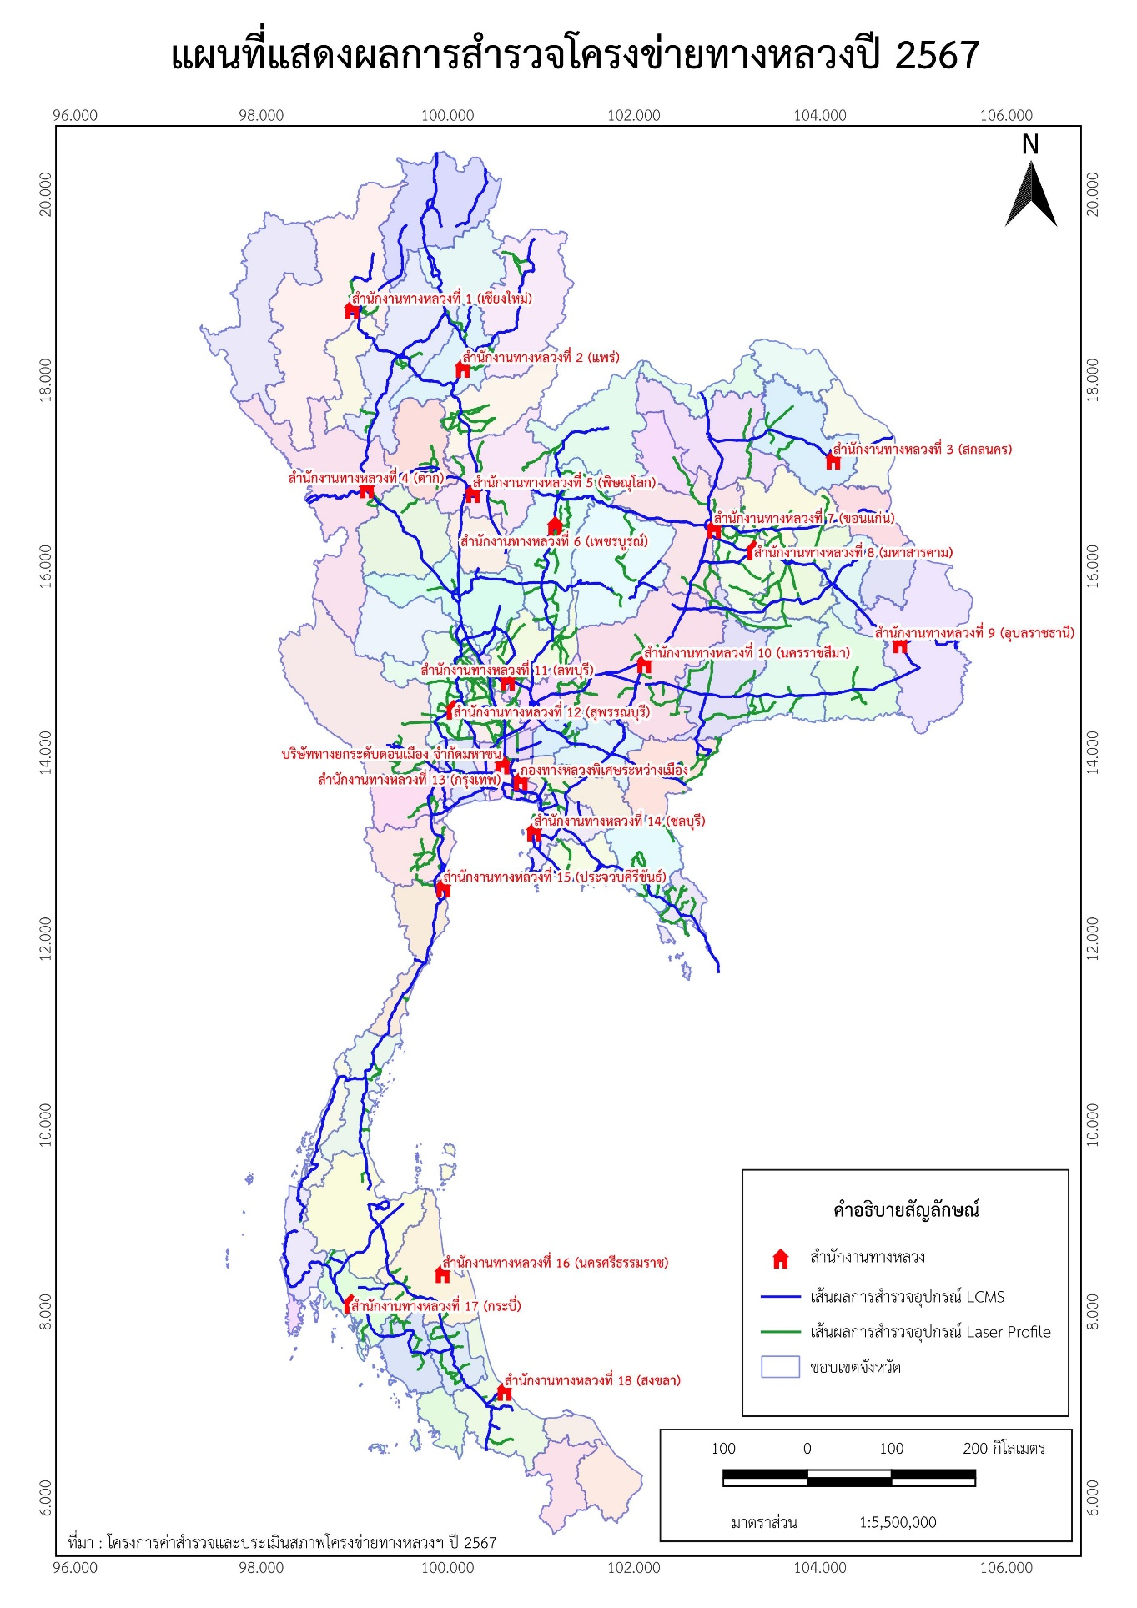

รูปที่ 1 สายทางการสำรวจของ 18 สำนักงานทางหลวงแบ่งตามอุปกรณ์

เครื่องมือสำรวจในโครงการค่าสำรวจและประเมินสภาพโครงข่ายทางหลวงฯ กลุ่มที่ปรึกษา  
ได้ทำการจัดหาชุดอุปกรณ์สำรวจแบบติดตั้งบนยานพาหนะ เพื่อใช้ในการสำรวจและจัดทำข้อมูลในโครงการ จะมีการติดตั้งเลเซอร์เฉพาะที่มีความเหมาะสมในการสำรวจข้อมูล และสามารถสำรวจสภาพ  
ความเสียหายของผิวทาง ซึ่งเป็นที่นิยมใช้และเป็นที่ยอมรับทั่วโลก โดยแบ่งตามประเภทของอุปกรณ์  
ได้ 2 ประเภท ได้แก่ 1) อุปกรณ์ Laser Crack Measurement System (LCMS) และ 2) เครื่องวัดระดับแบบเลเซอร์ (Laser Profilometer)

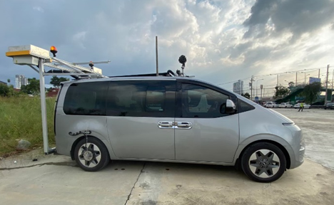

รูปที่ 2 รถสำรวจพร้อมอุปกรณ์สำรวจสภาพทางและกล้องถ่ายภาพ

เนื่องด้วยกรมทางหลวงต้องการสำรวจและประเมินสภาพโครงข่ายทางหลวงเพื่อเพิ่มประสิทธิผล  
ในการใช้จ่ายงบประมาณบำรุงรักษาทาง ซึ่งต้องมีข้อมูลค่าดัชนีชี้วัดต่าง ๆ ตลอดจนข้อมูลสภาพความเสียหายประเภทต่าง ๆ ในการพิจารณา เพื่อนำมาวิเคราะห์วางแผนบำรุงรักษาทาง และวิเคราะห์ความต้องการงบประมาณซ่อมบำรุงบนระบบบริหารงานบำรุงทาง TPMS ทางกลุ่มที่ปรึกษาจึงเล็งเห็นถึงคุณสมบัติ  
และประสิทธิภาพของเครื่องมือสำรวจ Laser Crack Measurement System (LCMS) ซึ่งเป็นเครื่องมือ  
ตามมาตรฐาน ASTM E950 (Standard Test Method for Measuring the Longitudinal Profile of Traveled Surfaces with an Accelerometer Established Inertial Profiling Reference) และเหมาะสม  
ต่อการสำรวจ โดยมีคุณสมบัติ ดังนี้

1. ตรวจจับด้วยเลเซอร์ 4,000 จุด ต่อ 1 จุดสำรวจ มีระยะความกว้าง 4 เมตร พร้อมทั้งถ่ายภาพผิวถนนแบบต่อเนื่อง ตรวจจับรอยแตก (Cracking) และความเสียหายที่เกิดกับผิวทาง (Surface Distress) แบบอัตโนมัติ
2. สามารถรับสัญญาณดาวเทียม GNSS ระบบระบุตำแหน่งแบบ DGPS ความแม่นยำสูง มีความถูกต้องเชิงตำแหน่งระดับเมตรสำหรับวัตถุที่เคลื่อนที่ได้
3. กล้องบันทึกภาพถ่ายต่อเนื่องความละเอียดสูงครอบคลุมสภาพถนน สภาพเขตทาง   
   และทรัพย์สินข้างเขตทาง พร้อมอุปกรณ์วัดระยะทางจากรอบล้อ ทำงานสัมพันธ์กันเพื่อกำหนดระยะถ่ายภาพ
4. สามารถประมวลผลข้อมูลค่าดัชนีชี้วัดเพิ่มเติม ซึ่งสามารถนำไปวิเคราะห์วางแผนบำรุงรักษาทางต่อไปได้

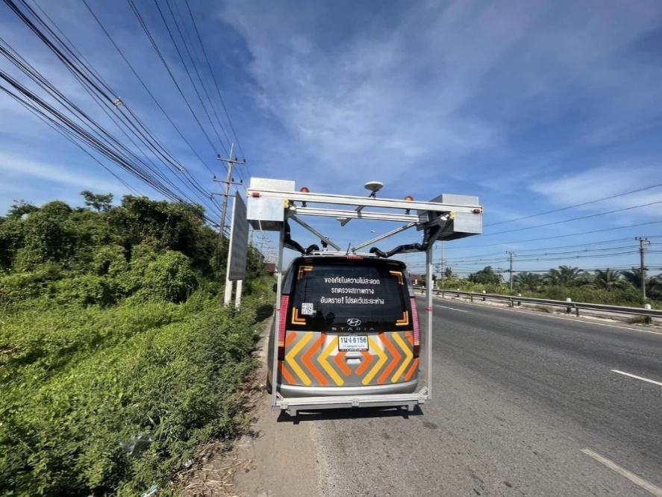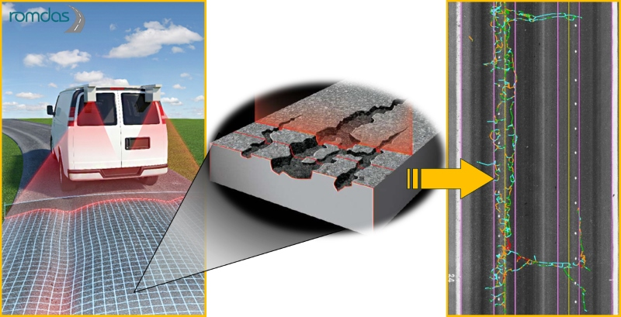

รูปที่ 3 แสดงการทำงานของรถสำรวจ LCMS พร้อมตัวอย่างข้อมูลที่แสดงผล

การประมวลผลข้อมูลการสำรวจสภาพทางในรูปแบบของแผนที่ (GIS) โดยพิจารณาถึงระบบพิกัด  
อ้างอิงที่เป็นมาตรฐานและสามารถนำเข้าระบบฐานข้อมูล Roadnet ได้อย่างเหมาะสม เช่น ระบบพิกัดภูมิศาสตร์ (Geographic Coordinates Systems) พื้นหลักฐานอ้างอิง (WGS84) ให้สามารถนำเข้าและแสดงผล  
ในระบบ Roadnet ได้อย่างถูกต้องเหมาะสมแสดงดังรูปที่ 4

รูปที่ 4 ผลการสำรวจทางหลวงหมายเลข 11 ตอนควบคุม 800 สามารถนำเข้าระบบฐานข้อมูล Roadnet

# การศึกษาการเปรียบเกณฑ์การประเมินค่าความเสียหายผิวทาง (Surface Distress) และกรมทางหลวง

กลุ่มที่ปรึกษาได้ดำเนินการศึกษาและเปรียบเทียบเกณฑ์การประเมินค่าความเสียหายผิวทาง  
ระหว่างอุปกรณ์ LCMS ซึ่งใช้มาตรฐาน ASTM D6433 และคู่มือบริษัทผู้ผลิต Pavemetrics ปี พ.ศ. 2561   
(ปี ค.ศ. 2018) และคู่มือตรวจสอบและประเมินสภาพความเสียหายของผิวทางกรมทางหลวงปี พ.ศ. 2550

จากการนำข้อมูลสำรวจมาประเมินค่าความเสียหายผิวทางเปรียบกันด้วยการใช้ Software  
ของ LCMS ทำการ Process 2 ครั้ง โดยใช้เกณฑ์การประเมินค่าความเสียหายของ LCMS และกรมทางหลวง สรุปได้ว่าเกณฑ์ประเมินความเสียหายผิวทางที่กลุ่มที่ปรึกษาใช้ประเมินเหมาะสมสำหรับใช้ประเมิน  
ความเสียหายผิวทางในปัจจุบันที่นำเข้าข้อมูลสู่ระบบ Roadnet เฉพาะผลรวมของความเสียหายแต่ละประเภท โดยอ้างอิงจากมาตรฐาน ASTM D6433 และคู่มือจากบริษัทผู้ผลิต Pavemetrics โดยกลุ่มที่ปรึกษาขอแนะนำเกณฑ์การประเมินความเสียหายรายละเอียดแสดงดังตารางที่ 2 และตารางที่ 3

ตารางที่ 2 แนะนำเกณฑ์การประเมินความเสียหายโดยการแบ่งระดับความรุนแรง

ตารางที่ 3 แนะนำเกณฑ์การประเมินความเสียหายประเภทหลุมบ่อ (Pothole) โดยการแบ่งระดับความรุนแรง

ข้อมูลการสำรวจสภาพผิวทาง ปีงบประมาณ 2567 ระยะทางผลสำรวจและตรวจสอบเชิงคุณภาพ  
จากอุปกรณ์ LCMS และ Laser Profile **30,495.153 กิโลเมตร** ได้นำเข้าสู่ระบบ Roadnet ซึ่งเป็นฐานข้อมูลของสำนักบริหารบำรุงทางในโครงการ อันประกอบไปด้วย ข้อมูลค่าดัชนีความขรุขระสากล (International Roughness Index : IRI) ข้อมูลค่าความลึกร่องล้อ (Rutting) ข้อมูลค่าความหยาบเฉลี่ยของพื้นผิวทาง   
(Mean Profile Depth : MPD) และความเสียหายผิวทางในทุกรูปแบบ รวมทั้งภาพถ่ายสายทางที่สำรวจทั้งหมดได้ถูกรวบรวมสู่ระบบ Roadnet แยกตามประเภทการดำเนินงาน แสดงดังตารางที่ 4

ตารางที่ 4 ผลการดำเนินโครงการในภาพรวม

| **รายละเอียดการดำเนินงาน** | **ตัวชี้วัด** | **ผลผลิต (Output)** |
| --- | --- | --- |
| 1. ด้านการสำรวจสภาพผิวทาง | 1. ตัวชี้วัดเชิงปริมาณ โดยมีความครบถ้วนของระยะทาง ในการสำรวจต้องไม่น้อยกว่า 30,000 กิโลเมตร | 1. มีระยะทางทั้งหมด **30,495.153 กิโลเมตร**(ระยะทางสำรวจตัดงานก่อสร้างผิวทาง) |
| 1. ด้านการประมวลผลและนำเข้าข้อมูลในระบบ Roadnet | 1. ตัวชี้วัดเชิงปริมาณ โดยมีความครบถ้วนของข้อมูลสภาพทางได้แก่ ค่า IRI ค่า Rutting ค่า MPD และข้อมูลความเสียหาย 2. ตัวชี้วัดเชิงปริมาณที่ใช้วัดสิ่งที่เป็นนามธรรม คือ ความสอดคล้องของภาพถ่ายสองข้างทางและกิโลเมตรสำรวจและกิโลเมตร Roadnet | 1. การแสดงผลข้อมูล ค่า IRI ค่า Rutting และค่า MPD 2. ภาพ 2 ข้างทาง ภาพเคลื่อนไหว และข้อมูลความเสียหายผิวทาง ครบถ้วน ทั้ง **30,495.153 กิโลเมตร** สามารถตรวจสอบเชิงตำแหน่งของข้อมูลได้ |
| 1. ด้านการศึกษาและวิเคราะห์ข้อมูลทางหลวง | 1. ตัวชี้วัดเชิงปริมาณการศึกษาและวิเคราะห์ค่า ความเรียบผิวทางภายหลังได้รับการซ่อมบำรุงวิธีต่าง ๆ (Road Work Effect Model) จากข้อมูลการสำรวจทั้งหมดของกรมทางหลวง 2. ตัวชี้วัดเชิงปริมาณ แบบจำลองการเสื่อมสภาพทาง (Deterioration Model) การศึกษาและแปรผล การสำรวจโดยโปรแกรมบริหารงานบำรุงทาง 3. ตัวชี้วัดเชิงปริมาณการศึกษาการเปลี่ยนแปลง ของความเสียหายผิวทาง (Pavement Distress)  ที่ได้จากการสำรวจด้วยเครื่องมือ LCMS จากฐานข้อมูลในระบบ Roadnet | 1. ความเหมาะสมของการซ่อมบำรุง และการวิเคราะห์ภายหลังการซ่อมบำรุง 2. การแสดงข้อมูลใช้ข้อมูลเชิงปริมาณเพื่อประเมินอายุการเสื่อมสภาพของทางหลวงในความรับผิดชอบของหน่วยงาน 3. การแสดงข้อมูลระดับความรุนแรงจากการประมวลผลที่ได้จากเครื่องมือ LCMS และค่าความเสียหายผิวทาง |
| 1. ด้านการวิเคราะห์ข้อมูลสภาพความเสียหายและจัดทำแผนงานบำรุงรักษาทางหลวง | ตัวชี้วัดเชิงปริมาณ ได้แก่   1. ค่าเฉลี่ย IRI ทั้งประเทศ 2. ค่าเฉลี่ย IRI ตลอด 5 ปี ร้อยละของสายทางที่มีค่า IRI ต่ำกว่า 3.5 | 1. ผลผลิต ค่าเฉลี่ย IRI ไม่เพิ่มขึ้นจากปีปัจจุบัน 2. รักษาค่าเฉลี่ย IRI ได้ตลอด 5 ปี ถนนที่มี ค่า IRI ต่ำกว่า 3.5 ไม่น้อยกว่าร้อยละ 90.38 (ตามเกณฑ์เกณฑ์มาตรฐานตามคำรับรอง การปฏิบัติราชการของกรมทางหลวงที่กำหนด) |
| 1. ด้านการใช้สื่อประชาสัมพันธ์โครงการ | ตัวชี้วัดเชิงปริมาณ ได้แก่ ทำสื่อวิดีทัน์ที่มีความยาว ไม่น้อยกว่า 5 นาที | 1. วิดีทัศน์ประชาสัมพันธ์ที่สื่อสารและให้ข้อมูลระหว่างหน่วยงานและประชาชนผู้ได้รับประโยชน์ 2. การประชาสัมพันธ์ของหน่วยงานส่วนภูมิภาค ในองค์กรได้รับความร่วมมือเป็นอย่างดี |

การสรุปผลการสำรวจภาพรวมปี 2567 โดยจำแนกรายสำนักงานทางหลวงทั้ง 18 สำนักงานทางหลวง รวมทั้งได้ทำการจัดทำการแสดงผลข้อมูลในแผนภูมิแท่ง   
โดยข้อมูลค่าดัชนีความขรุขระสากล (International Roughness Index : IRI) ข้อมูลค่าความลึกร่องล้อ (Rutting) และข้อมูลค่าความหยาบเฉลี่ยของพื้นผิวทาง   
(Mean Profile Depth : MPD) จำแนกตามพื้นที่การดูแลแต่ละสำนักงานทางหลวง แสดงดังตารางที่ 5 ถึงตารางที่ 8 และรูปที่ 5 ถึงรูปที่ 8

ตารางที่ 5 แสดงการสรุปผลการสำรวจภาพรวมปี 2567 ค่าเฉลี่ยของ IRI , RUT และ MPD โดยแยกระยะทางตามผิวทาง

|  |  |  |  |  |  |  |  |  |  |  |  |
| --- | --- | --- | --- | --- | --- | --- | --- | --- | --- | --- | --- |
| **สำนักงานทางหลวง** | **ระยะทาง**  **(กม.)** | | **ระยะทางรวมทั้งสิ้น**  **(กม.)** | **ค่าเฉลี่ย** | | | | | | | |
| **IRI (ม./กม.)** | | | **RUT (มม.)** | | **MPD (มม.)** | | |
| **ผิวลาดยาง** | **ผิวคอนกรีต** | **ระยะรวม** | **ผิวลาดยาง** | **ผิวคอนกรีต** | **ค่าเฉลี่ยรวม** | **ผิวลาดยาง** | **ค่าเฉลี่ยรวม** | **ผิวลาดยาง** | **ผิวคอนกรีต** | **ค่าเฉลี่ยรวม** |
| สำนักงานทางหลวงที่ 1 (เชียงใหม่) | 1,063.556 | 406.201 | 1,469.757 | 2.34 | **3.73** | **2.73** | 5.25 | 3.80 | **0.64** | 0.54 | **0.61** |
| สำนักงานทางหลวงที่ 2 (แพร่) | 1,487.355 | 182.422 | 1,669.777 | 2.16 | **3.60** | 2.31 | 5.55 | 4.95 | **0.65** | 0.54 | 0.64 |
| สำนักงานทางหลวงที่ 3 (สกลนคร) | 763.262 | 35.132 | 798.394 | 2.20 | 2.72 | 2.22 | 5.35 | 5.12 | **0.60** | **0.28** | **0.59** |
| สำนักงานทางหลวงที่ 4 (ตาก) | 937.750 | 157.669 | 1,095.419 | 2.20 | **3.85** | 2.44 | 5.90 | 5.05 | 0.68 | 0.53 | 0.66 |
| สำนักงานทางหลวงที่ 5 (พิษณุโลก) | 1,212.988 | 200.570 | 1,413.558 | **2.39** | **3.82** | **2.59** | **6.01** | **5.16** | **0.64** | 0.51 | **0.62** |
| สำนักงานทางหลวงที่ 6 (เพชรบูรณ์) | 1,419.152 | 97.521 | 1,516.673 | 2.37 | **4.06** | 2.48 | 5.30 | 4.96 | **0.65** | 0.49 | 0.64 |
| สำนักงานทางหลวงที่ 7 (ขอนแก่น) | 1,576.165 | 242.781 | 1,818.946 | **2.55** | **4.00** | **2.75** | **6.52** | **5.65** | **0.63** | **0.41** | **0.60** |
| สำนักงานทางหลวงที่ 8 (มหาสารคาม) | 1,816.839 | 75.191 | 1,892.030 | 2.19 | 3.56 | 2.25 | 5.67 | **5.44** | **0.56** | **0.33** | **0.55** |
| สำนักงานทางหลวงที่ 9 (อุบลราชธานี) | 1,110.039 | 24.744 | 1,134.783 | 2.34 | **4.30** | 2.38 | **6.09** | **5.96** | **0.62** | **0.42** | **0.62** |
| สำนักงานทางหลวงที่ 10 (นครราชสีมา) | 2,623.408 | 329.784 | 2,953.192 | **2.39** | 3.36 | 2.49 | **6.71** | **5.97** | **0.63** | **0.37** | **0.60** |
| สำนักงานทางหลวงที่ 11 (ลพบุรี) | 2,019.584 | 329.612 | 2,349.196 | **2.55** | **4.00** | **2.75** | **7.05** | **6.06** | 0.70 | **0.45** | 0.66 |
| สำนักงานทางหลวงที่ 12 (สุพรรณบุรี) | 1,445.792 | 653.760 | 2,099.552 | **2.39** | **3.88** | **2.85** | 5.46 | 3.76 | **0.63** | 0.48 | **0.58** |
| สำนักงานทางหลวงที่ 13 (กรุงเทพ) | 1,804.139 | 368.682 | 2,172.821 | **2.87** | **4.18** | **3.09** | **6.55** | **5.44** | 0.69 | 0.50 | 0.66 |
| สำนักงานทางหลวงที่ 14 (ชลบุรี) | 1,908.271 | 772.142 | 2,680.413 | **2.55** | 3.23 | **2.74** | 5.18 | 3.69 | 0.75 | **0.41** | 0.65 |
| สำนักงานทางหลวงที่ 15 (ประจวบคีรีขันธ์) | 1,984.773 | 146.679 | 2,131.452 | 2.13 | 4.20 | 2.28 | 5.25 | 4.89 | 0.68 | 0.50 | 0.67 |
| สำนักงานทางหลวงที่ 16 (นครศรีธรรมราช) | 1,388.802 | 51.607 | 1,440.409 | 2.23 | **3.96** | 2.29 | **6.36** | **6.14** | 0.69 | 0.54 | 0.69 |
| สำนักงานทางหลวงที่ 17 (กระบี่) | 1,409.804 | 37.847 | 1,447.651 | 2.28 | **3.97** | 2.33 | 5.68 | **5.53** | 0.68 | **0.45** | 0.67 |
| สำนักงานทางหลวงที่ 18 (สงขลา) | 387.282 | 23.848 | 411.130 | 2.34 | **3.93** | 2.43 | 5.64 | **5.32** | 0.74 | 0.52 | 0.73 |
| **ผลรวมทั้งหมด** | **26,358.961** | **4,136.192** | **30,495.153** | **2.38** | **3.73** | **2.56** | **5.94** | **5.13** | **0.66** | **0.46** | **0.63** |
| ***หมายเหตุ :*** *ระยะทางอ้างอิงจากระบบ Roadnet ณ วันที่ 8 ตุลาคม 2567* | | | | | | | | | | | |

ตารางที่ 6 สรุปผลจากการสำรวจสภาพทางค่าดัชนีความขรุขระสากล (International Roughness Index : IRI)

|  |  |  |  |  |  |  |  |  |  |  |  |  |  |  |  |  |
| --- | --- | --- | --- | --- | --- | --- | --- | --- | --- | --- | --- | --- | --- | --- | --- | --- |
| **สำนักงานทางหลวง** | **ระยะทาง (กม.)** | | | **ค่าเฉลี่ย IRI (ม./กม.)** | | **ระยะทาง (กม.)** | | | | | | | | **สัดส่วนร้อยละ** | | |
| **IRI < 2.5 ดีมาก** | | **2.5 ≤ IRI <3.5 ดี** | | **3.5 ≤ IRI <4.5 พอใช้** | | **IRI ≥ 4.5 ชำรุด** | | **IRI < 3.5** | | |
| **ผิวลาดยาง** | **ผิวคอนกรีต** | **ระยะรวม** | **ผิวลาดยาง** | **ผิวคอนกรีต** | **ผิวลาดยาง** | **ผิวคอนกรีต** | **ผิวลาดยาง** | **ผิวคอนกรีต** | **ผิวลาดยาง** | **ผิวคอนกรีต** | **ผิวลาดยาง** | **ผิวคอนกรีต** | **ผิวลาดยาง** | **ผิวคอนกรีต** | **ภาพรวม** |
| สำนักงานทางหลวงที่ 1 (เชียงใหม่) | 1,063.556 | 406.201 | 1,469.757 | 2.34 | 3.73 | 747.833 | 33.982 | 278.883 | 160.957 | 32.508 | 185.081 | 4.333 | 26.182 | 96.10 | 48.31 | **82.89** |
| สำนักงานทางหลวงที่ 2 (แพร่) | 1,487.355 | 182.422 | 1,669.777 | 2.16 | 3.60 | 1,172.332 | 40.187 | 279.058 | 67.187 | 35.933 | 53.237 | 0.033 | 21.812 | 97.73 | 59.37 | 93.54 |
| สำนักงานทางหลวงที่ 3 (สกลนคร) | 763.262 | 35.132 | 798.394 | 2.20 | 2.72 | 606.222 | 21.802 | 144.372 | 6.777 | 10.872 | 4.477 | 1.797 | 2.077 | 98.47 | 82.33 | 97.76 |
| สำนักงานทางหลวงที่ 4 (ตาก) | 937.750 | 157.669 | 1,095.419 | 2.20 | 3.85 | 721.650 | 2.473 | 176.775 | 47.348 | 33.550 | 92.624 | 5.775 | 15.223 | 95.82 | 31.76 | **86.60** |
| สำนักงานทางหลวงที่ 5 (พิษณุโลก) | 1,212.988 | 200.570 | 1,413.558 | **2.39** | 3.82 | 867.434 | 2.905 | 312.585 | 84.405 | 30.110 | 89.580 | 2.860 | 23.680 | 97.27 | 43.90 | 89.71 |
| สำนักงานทางหลวงที่ 6 (เพชรบูรณ์) | 1,419.152 | 97.521 | 1,516.673 | 2.37 | 4.06 | 877.544 | 55.855 | 484.294 | 16.480 | 54.069 | 20.230 | 3.244 | 4.955 | 96.22 | 75.14 | 94.86 |
| สำนักงานทางหลวงที่ 7 (ขอนแก่น) | 1,576.165 | 242.781 | 1,818.946 | **2.55** | 4.00 | 893.923 | 41.239 | 562.948 | 88.114 | 104.422 | 70.014 | 14.872 | 43.414 | 92.66 | 53.33 | **87.41** |
| สำนักงานทางหลวงที่ 8 (มหาสารคาม) | 1,816.839 | 75.191 | 1,892.030 | 2.19 | 3.56 | 1,394.297 | 37.435 | 376.472 | 25.010 | 41.897 | 7.735 | 4.172 | 5.010 | 97.47 | 83.55 | 96.92 |
| สำนักงานทางหลวงที่ 9 (อุบลราชธานี) | 1,110.039 | 24.744 | 1,134.783 | 2.34 | 4.30 | 753.322 | 0.033 | 293.672 | 7.942 | 56.147 | 9.342 | 6.897 | 7.492 | 94.47 | 34.65 | 93.16 |
| สำนักงานทางหลวงที่ 10 (นครราชสีมา) | 2,623.408 | 329.784 | 2,953.192 | **2.39** | 3.36 | 1,664.021 | 80.277 | 744.846 | 111.677 | 190.846 | 106.652 | 23.696 | 31.177 | 92.17 | 58.98 | **88.46** |
| สำนักงานทางหลวงที่ 11 (ลพบุรี) | 2,019.584 | 329.612 | 2,349.196 | **2.55** | 4.00 | 1,109.296 | 121.797 | 695.946 | 53.472 | 174.471 | 120.397 | 39.871 | 33.947 | 89.34 | 53.36 | **84.29** |
| สำนักงานทางหลวงที่ 12 (สุพรรณบุรี) | 1,445.792 | 653.760 | 2,099.552 | **2.39** | 3.88 | 1,113.642 | 22.796 | 297.592 | 374.221 | 29.467 | 218.396 | 5.092 | 38.346 | 98.14 | 60.90 | **86.55** |
| สำนักงานทางหลวงที่ 13 (กรุงเทพ) | 1,804.139 | 368.682 | 2,172.821 | **2.87** | 4.18 | 830.772 | 82.314 | 725.372 | 108.589 | 224.897 | 110.039 | 23.097 | 67.739 | 87.28 | 54.21 | **81.65** |
| สำนักงานทางหลวงที่ 14 (ชลบุรี) | 1,908.271 | 772.142 | 2,680.413 | **2.55** | 3.23 | 1,137.530 | 430.661 | 638.305 | 221.461 | 117.430 | 97.135 | 15.005 | 22.885 | 93.44 | 84.68 | 90.90 |
| สำนักงานทางหลวงที่ 15 (ประจวบคีรีขันธ์) | 1,984.773 | 146.679 | 2,131.452 | 2.13 | 4.20 | 1,592.450 | 4.207 | 354.449 | 39.607 | 35.349 | 71.557 | 2.524 | 31.307 | 98.17 | 30.61 | 93.52 |
| สำนักงานทางหลวงที่ 16 (นครศรีธรรมราช) | 1,388.802 | 51.607 | 1,440.409 | 2.23 | 3.96 | 1,022.319 | 11.645 | 325.144 | 11.320 | 39.394 | 14.971 | 1.944 | 13.671 | 96.99 | 44.62 | 95.11 |
| สำนักงานทางหลวงที่ 17 (กระบี่) | 1,409.804 | 37.847 | 1,447.651 | 2.28 | 3.97 | 1,000.445 | 0.274 | 359.920 | 16.699 | 44.495 | 15.999 | 4.945 | 4.874 | 96.50 | 44.85 | 95.15 |
| สำนักงานทางหลวงที่ 18 (สงขลา) | 387.282 | 23.848 | 411.130 | 2.34 | 3.93 | 257.316 | 0.550 | 120.808 | 12.424 | 8.983 | 6.749 | 0.175 | 4.124 | 97.92 | 55.67 | 95.47 |
| **รวม** | **26,358.961** | **4,136.192** | **30,495.153** | **2.38** | **3.73** |  |  |  |  |  |  |  |  |  |  |  |

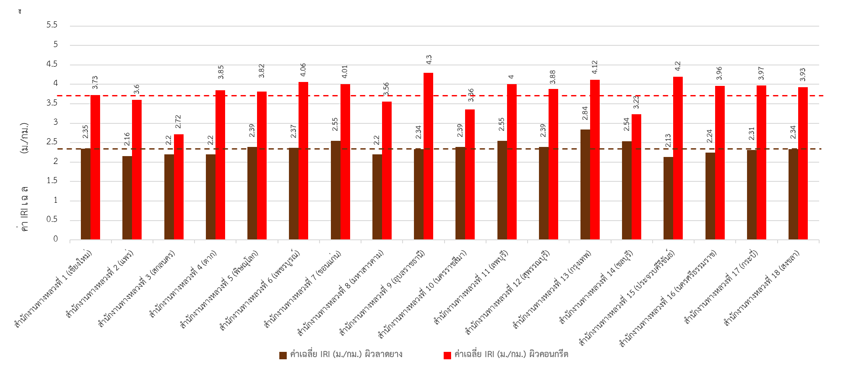

**ค่า IRI เฉลี่ย (ม./กม.)**

**IRI = 2.38** ม./กม. เฉลี่ยผิวลาดยาง

**IRI = 3.73** ม./กม. เฉลี่ยผิวคอนกรีต

รูปที่ 5 ค่าเฉลี่ย IRI จำแนกตามสำนักงานทางหลวงและชนิดผิวทาง

จากค่าการสำรวจสภาพทางแสดงรายละเอียดระยะทางรายสำนักงานทางหลวง โดยกลุ่มที่ปรึกษาได้ทำการสำรวจทั้งหมด 18 สำนักงานทางหลวง แสดงดังตารางที่ 7 โดยตารางนี้แสดงข้อมูลค่าความลึกร่องล้อ (Rutting) จำแนกตามพื้นที่การดูแลของสำนักงานทางหลวง แยกตามประเภทผิวทางที่จัดเก็บข้อมูลด้วยอุปกรณ์เลเซอร์   
ซึ่งสามารถตรวจวัดค่าความเสียหายทั้งบนผิวลาดยางและผิวคอนกรีต ข้อมูลที่ได้จากการสำรวจมีระยะทางรวมทั้งสิ้น 30,495.153 กิโลเมตร โดยแบ่งเป็นผิวลาดยาง 26,358.961 กิโลเมตร อย่างไรก็ตาม ระยะทางส่วนที่เป็นผิวทางคอนกรีตได้นำออกจากการประมวลผลในรายงาน เนื่องจากค่าความลึกร่องล้อของผิวทางคอนกรีตไม่สามารถแสดงความแตกต่างหรือความเปลี่ยนแปลงได้ชัดเจน แม้ว่าชุดอุปกรณ์ดังกล่าวจะสามารถเก็บข้อมูลค่าความลึกร่องล้อได้ทั้งผิวทางลาดยางและผิวทางคอนกรีต  
ในระหว่างการสำรวจอย่างครบถ้วน ดังนั้น ข้อมูลค่าความลึกร่องล้อบนผิวทางคอนกรีตจึงไม่ถูกนำมาพิจารณาในการวางแผนหรือประมวลผลสำหรับงานซ่อมบำรุงทางหลวง  
หรือการดำเนินการอื่น ๆ อันเนื่องมาจากข้อจำกัดในการแสดงผลของค่าดังกล่าว

ตารางที่ 7 สรุปผลจากการสำรวจสภาพทางค่าความลึกร่องล้อ (Rutting)

| **สำนักงานทางหลวง** | **ระยะทาง (กม.)** | **ค่าเฉลี่ย RUT (มม.)** | **ระยะทาง (กม.)** | | | |
| --- | --- | --- | --- | --- | --- | --- |
| **RUT < 10** | **10 ≤ RUT< 15** | **15 ≤ RUT < 20** | **RUT ≥ 20** |
| **ผิวลาดยาง** | **ผิวลาดยาง** | **ผิวลาดยาง** | **ผิวลาดยาง** | **ผิวลาดยาง** | **ผิวลาดยาง** |
| สำนักงานทางหลวงที่ 1 (เชียงใหม่) | 1,063.556 | 3.80 | 1,012.448 | 50.683 | 0.425 | 0 |
| สำนักงานทางหลวงที่ 2 (แพร่) | 1,487.355 | 4.95 | 1,376.698 | 91.457 | 16.625 | 2.575 |
| สำนักงานทางหลวงที่ 3 (สกลนคร) | 763.262 | 5.12 | 735.415 | 25.447 | 1.400 | 1.000 |
| สำนักงานทางหลวงที่ 4 (ตาก) | 937.750 | 5.05 | 864.000 | 66.775 | 6.975 | 0 |
| สำนักงานทางหลวงที่ 5 (พิษณุโลก) | 1,212.988 | **5.16** | 1,090.028 | 106.735 | 14.850 | 1.375 |
| สำนักงานทางหลวงที่ 6 (เพชรบูรณ์) | 1,419.152 | 4.96 | 1,288.233 | 112.844 | 16.075 | 2.000 |
| สำนักงานทางหลวงที่ 7 (ขอนแก่น) | 1,576.165 | **5.65** | 1,355.793 | 182.772 | 31.275 | 6.325 |
| สำนักงานทางหลวงที่ 8 (มหาสารคาม) | 1,816.839 | **5.44** | 1,685.342 | 103.722 | 24.225 | 3.550 |
| สำนักงานทางหลวงที่ 9 (อุบลราชธานี) | 1,110.039 | **5.96** | 956.342 | 118.997 | 28.625 | 6.075 |
| สำนักงานทางหลวงที่ 10 (นครราชสีมา) | 2,623.408 | **5.97** | 2,099.187 | 416.371 | 86.000 | 21.850 |
| สำนักงานทางหลวงที่ 11 (ลพบุรี) | 2,019.584 | **6.06** | 1,611.513 | 327.471 | 70.750 | 9.850 |
| สำนักงานทางหลวงที่ 12 (สุพรรณบุรี) | 1,445.792 | 3.76 | 1,332.900 | 101.117 | 11.775 | 0 |
| สำนักงานทางหลวงที่ 13 (กรุงเทพ) | 1,804.139 | **5.44** | 1,602.417 | 169.722 | 25.700 | 6.300 |
| สำนักงานทางหลวงที่ 14 (ชลบุรี) | 1,908.271 | 3.69 | 1,798.766 | 98.605 | 10.900 | 0 |
| สำนักงานทางหลวงที่ 15 (ประจวบคีรีขันธ์) | 1,984.773 | 4.89 | 1,821.599 | 148.824 | 14.300 | 0.050 |
| สำนักงานทางหลวงที่ 16 (นครศรีธรรมราช) | 1,388.802 | **6.14** | 1,169.583 | 177.269 | 32.250 | 9.700 |
| สำนักงานทางหลวงที่ 17 (กระบี่) | 1,409.804 | **5.53** | 1,295.134 | 56.170 | 32.950 | 25.550 |
| สำนักงานทางหลวงที่ 18 (สงขลา) | 387.282 | **5.32** | 359.924 | 25.083 | 2.275 | 0 |
| **รวม** | **26,358.961** | **5.13** |  |  |  |  |

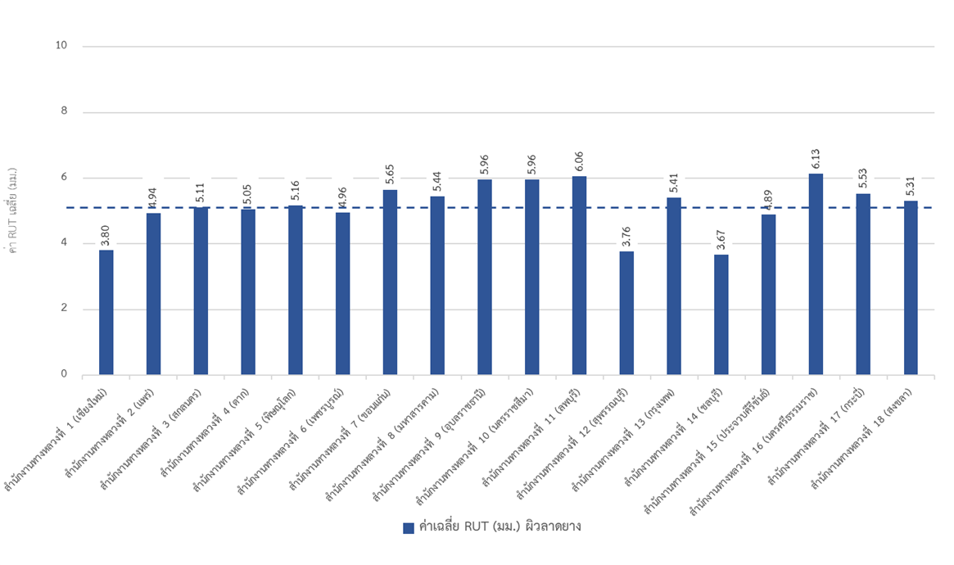

**RUT = 5.13** มม. เฉลี่ยผิวลาดยาง

**ค่า RUT เฉลี่ย (มม.)**

**RUT = 5.54 มม.**

**เฉลี่ยผิวลางยาง**

***หมายเหตุ :*** *ค่าความลึกร่องล้อของผิวคอนกรีต ไม่สามารถวัดค่าให้เห็นถึงความแตกต่างได้ แต่ด้วยความสามารถของอุปกรณ์สำรวจที่สามารถเก็บค่าความลึกร่องล้อทั้งผิวลาดยางและผิวคอนกรีตไว้ขณะทำการสำรวจด้วย ดังนั้น ค่าความลึกร่องล้อของผิวคอนกรีตจะไม่นำไปประมวลผลงานซ่อมบำรุงแต่อย่างใด*

รูปที่ 6 ค่าเฉลี่ย RUT จำแนกตามสำนักงานทางหลวงและชนิดผิวทาง

จากค่าการสำรวจสภาพทางแสดงรายละเอียดระยะทางรายสำนักงานทางหลวง โดยกลุ่มที่ปรึกษาได้ทำการสำรวจทั้งหมด 18 สำนักงานทางหลวง แสดงดังตารางที่ 8   
ได้ทำการจัดข้อมูลแสดงในแผนภูมิแท่ง แสดงดังรูปที่ 7 โดยแสดงข้อมูลค่าความหยาบเฉลี่ยของพื้นผิวทาง (Mean Profile Depth : MPD) จำแนกตามพื้นที่การดูแล  
สำนักงานทางหลวงซึ่งแยกตามประเภทผิวทาง โดยค่าพารามิเตอร์ที่ใช้วัดค่าสภาพพื้นผิวแบบหยาบ (Macro-Texture) ของสายทาง มีความยาวคลื่นอยู่ในช่วง 0.5 ถึง 50 มิลลิเมตร ความสูงของคลื่นอยู่ในช่วง 0.1 ถึง 20 มิลลิเมตร บ่งชี้ถึงความสามารถในการระบายน้ำของพื้นผิวทาง ค่า MPD มีความสัมพันธ์กับคุณสมบัติของมวลรวม ขนาด รูปร่าง ขนาดคละ รวมถึงการเรียงตัวและทิศทางการวางตัวของมวลรวม มาตรฐานการวัดค่า MPD ถูกพัฒนาโดย ASTM E1845 (ที่มา : [สำนักวิเคราะห์และตรวจสอบ กรมทางหลวง](https://www.facebook.com/material.analysisandinspection?__cft__%5b0%5d=AZWSpyirF7VSnrFPkllMAOY6lrHKprWLVYrMtHvTPGaaFaPVTVp0Qb3kexTOisXZKXycIDTuH07__0n5im584AXReqPribENcLvQKEEJvicotsP_EXc6MAdEAUD4HaKMZ2q5ysraXTUaaqgt9o6LLU47-N4SvJZvov4Dz0g1CilqPg&__tn__=-UC%2CP-R))

ตารางที่ 8 สรุปผลจากการสำรวจสภาพทางค่าความหยาบเฉลี่ยของพื้นผิวทาง (Mean Profile Depth : MPD)

|  |  |  |  |  |  |  |  |  |  |  |
| --- | --- | --- | --- | --- | --- | --- | --- | --- | --- | --- |
| **สำนักงานทางหลวง** | **ระยะทาง (กม.)** | | **ค่าเฉลี่ย MPD (มม.)** | | **ระยะทาง (กม.)** | | | | | |
| **MPD < 0.25** | | **0.25 ≤ MPD < 0.5** | | **MPD ≥ 0.5** | |
| **ผิวลาดยาง** | **ผิวคอนกรีต** | **ผิวลาดยาง** | **ผิวคอนกรีต** | **ผิวลาดยาง** | **ผิวคอนกรีต** | **ผิวลาดยาง** | **ผิวคอนกรีต** | **ผิวลาดยาง** | **ผิวคอนกรีต** |
| สำนักงานทางหลวงที่ 1 (เชียงใหม่) | 1,063.556 | 406.201 | **0.64** | 0.54 | 0 | 0 | 174.202 | 89.392 | 889.354 | 316.809 |
| สำนักงานทางหลวงที่ 2 (แพร่) | 1,487.355 | 182.422 | **0.65** | 0.54 | 0 | 0 | 65.043 | 77.632 | 1,422.312 | 104.790 |
| สำนักงานทางหลวงที่ 3 (สกลนคร) | 763.262 | 35.132 | **0.60** | **0.28** | 0.754 | 21.994 | 181.379 | 10.944 | 581.129 | 2.194 |
| สำนักงานทางหลวงที่ 4 (ตาก) | 937.750 | 157.669 | 0.68 | 0.53 | 0 | 0 | 42.150 | 53.506 | 895.600 | 104.163 |
| สำนักงานทางหลวงที่ 5 (พิษณุโลก) | 1,212.988 | 200.570 | **0.64** | 0.51 | 0 | 0 | 108.813 | 64.632 | 1,104.175 | 135.938 |
| สำนักงานทางหลวงที่ 6 (เพชรบูรณ์) | 1,419.152 | 97.521 | **0.65** | 0.49 | 0 | 5.374 | 170.617 | 80.949 | 1,248.535 | 11.199 |
| สำนักงานทางหลวงที่ 7 (ขอนแก่น) | 1,576.165 | 242.781 | **0.63** | **0.41** | 0 | 49.119 | 236.246 | 165.894 | 1,339.919 | 27.769 |
| สำนักงานทางหลวงที่ 8 (มหาสารคาม) | 1,816.839 | 75.191 | **0.56** | **0.33** | 5.871 | 45.222 | 572.696 | 28.672 | 1,238.272 | 1.297 |
| สำนักงานทางหลวงที่ 9 (อุบลราชธานี) | 1,110.039 | 24.744 | **0.62** | **0.42** | 0 | 3.231 | 207.413 | 18.006 | 902.626 | 3.506 |
| สำนักงานทางหลวงที่ 10 (นครราชสีมา) | 2,623.408 | 329.784 | **0.63** | **0.37** | 0 | 42.795 | 631.611 | 258.295 | 1,991.797 | 28.695 |
| สำนักงานทางหลวงที่ 11 (ลพบุรี) | 2,019.584 | 329.612 | 0.70 | **0.45** | 0.595 | 94.871 | 230.470 | 165.521 | 1,788.520 | 69.221 |
| สำนักงานทางหลวงที่ 12 (สุพรรณบุรี) | 1,445.792 | 653.760 | **0.63** | 0.48 | 0 | 3.912 | 237.681 | 536.287 | 1,208.111 | 113.562 |
| สำนักงานทางหลวงที่ 13 (กรุงเทพ) | 1,804.139 | 368.682 | 0.69 | 0.50 | 0 | 8.011 | 202.038 | 230.536 | 1,602.101 | 130.136 |
| สำนักงานทางหลวงที่ 14 (ชลบุรี) | 1,908.271 | 772.142 | 0.75 | **0.41** | 0 | 149.347 | 63.615 | 530.623 | 1,844.656 | 92.172 |
| สำนักงานทางหลวงที่ 15 (ประจวบคีรีขันธ์) | 1,984.773 | 146.679 | 0.68 | 0.50 | 0 | 0 | 171.174 | 70.676 | 1,813.599 | 76.003 |
| สำนักงานทางหลวงที่ 16 (นครศรีธรรมราช) | 1,388.802 | 51.607 | 0.69 | 0.54 | 0.326 | 0.411 | 92.701 | 19.861 | 1,295.776 | 31.336 |
| สำนักงานทางหลวงที่ 17 (กระบี่) | 1,409.804 | 37.847 | 0.68 | **0.45** | 0 | 1.449 | 134.843 | 20.499 | 1,274.961 | 15.899 |
| สำนักงานทางหลวงที่ 18 (สงขลา) | 387.282 | 23.848 | 0.74 | 0.52 | 0 | 0 | 10.136 | 13.374 | 377.146 | 10.474 |
| **รวม** | **26,358.961** | **4,136.192** | **0.66** | **0.46** |  |  |  |  |  |  |

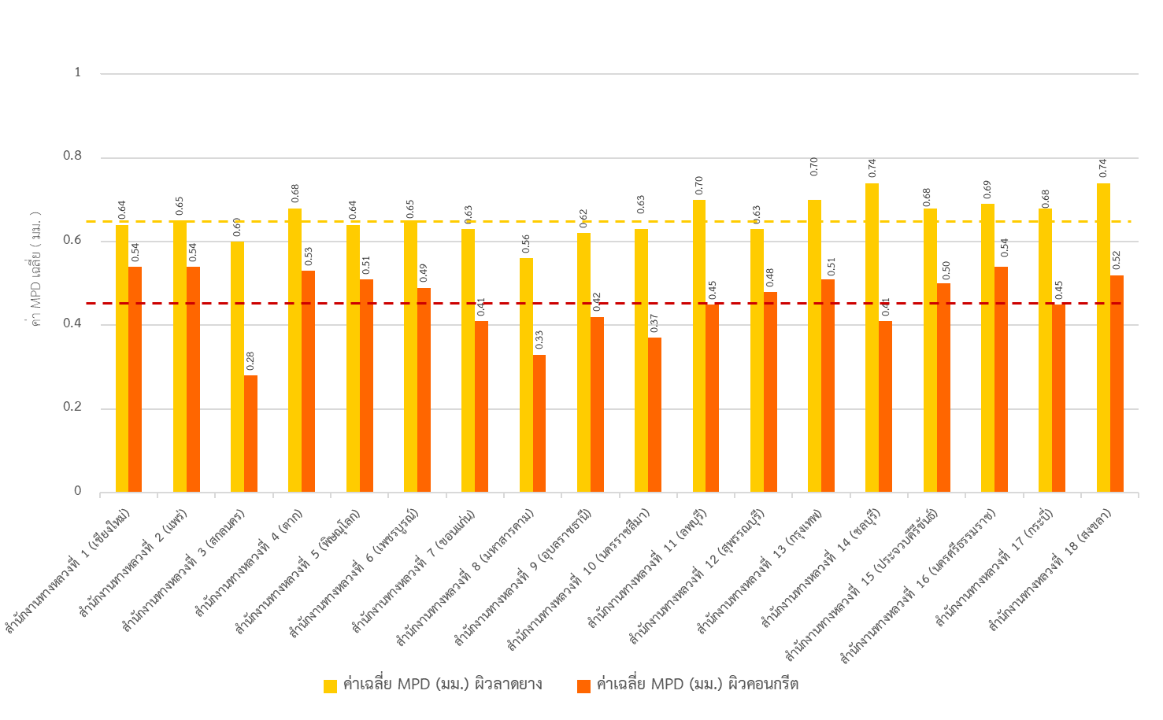

**MPD = 0.66** มม. เฉลี่ยผิวลาดยาง

**MPD = 0.46** มม.เฉลี่ยผิวคอนกรีต

**ค่า MPD เฉลี่ย (มม.)**

รูปที่ 7 ค่าเฉลี่ย MPD จำแนกตามสำนักงานทางหลวงและชนิดผิวทาง

การสำรวจสภาพทางในงบประมาณปี 2567 ตามผลสำรวจครอบคลุมทั้ง 18 สำนักงานทางหลวง ได้นำค่า IRI ที่ได้จากการสำรวจสภาพทางของสำนักบริหารบำรุงทาง กรมทางหลวง มาเฉลี่ยทุก 25 เมตร   
มาแสดงการกระจายตัวของข้อมูลจากการแจกแจงความถี่ ค่า IRI พบว่า การกระจายของค่า IRI โครงข่ายทางหลวงมีลักษณะโค้งเบ้ขวา ค่าเฉลี่ยค่าดัชนีความขรุขระสากลอยู่ที่ 2.56 ซึ่งจากกราฟมีแนวโน้มสัดส่วนค่า IRI ต่ำกว่า 3.5 โดยร้อยละสะสมสภาพโครงข่ายทางหลวงจากข้อมูลการสำรวจปี 2567   
ของค่าความเรียบในเกณฑ์ดีมากและดีที่ 84.00% **ซึ่งสอดคล้องกับคำรับรองการปฏิบัติราชการ 90.38 %**

**คำรับรองการปฏิบัติราชการ 90.38 %**

**ค่าเฉลี่ย IRI**

**2.56**

รูปที่ 8 กราฟการกระจายของค่า IRI โครงข่ายทางหลวง

ทั้งนี้ จากรายละเอียดที่จำแนกข้อมูลค่าสภาพทางรายสำนักงานทางหลวง กลุ่มที่ปรึกษาได้ดำเนินการรวบรวมข้อมูลสภาพทางกับข้อมูลปริมาณจราจร ข้อมูลเปอร์เซ็นต์รถใหญ่ และข้อมูลจุดสำคัญด้านการขนส่ง  
และโลจิสติกส์ ได้แก่ การข้ามพรมแดน ด่านเก็บค่าผ่านทาง ท่าเรือและคลังสินค้า สถานีชั่งน้ำหนัก สถานียานยนต์ไฟฟ้าและสนามบิน เพื่อใช้ประกอบการให้เหตุผลในการวิเคราะห์สรุปผลข้อมูลสำนักงานทางหลวงที่มีสัดส่วน  
ร้อยละ **สูงกว่าคำรับรองการปฏิบัติราชการ 90.38 %** ทั้งสิ้น 7 สำนักงานทางหลวง ผลจากการวิเคราะห์ข้อมูลแสดงดังตารางที่ 9 และรูปที่ 9

ตารางที่ 9 ผลการวิเคราะห์ข้อมูลค่าดัชนีความขรุขระสากล (International Roughness Index : IRI)

|  |  |  |  |  |  |  |  |  |  |
| --- | --- | --- | --- | --- | --- | --- | --- | --- | --- |
| **สำนักงานทางหลวง** | **ระยะทาง**  **ต่อ 2 ช่องจราจร (กม.)** | **ระยะทางสำรวจปี 2567  (กม.)** | **ปริมาณ จราจรรวมทั้งปี**  **(คัน/วัน/ปี)** | **ผิวลาดยาง (AC)** | | | **ผิวคอนกรีต (CC)** | | |
| **ค่าเฉลี่ย** | **<3.5**  **ม./กม.** | **> = 3.5**  **ม./กม.** | **ค่าเฉลี่ย** | **<4**  **ม./กม.** | **>= 4**  **ม./กม.** |
| สำนักงานทางหลวงที่ 1 (เชียงใหม่) | 5,117.302 | 1,469.757 | 1,664,569 | **2.77** | 1,022.125 | 45.700 | **4.05** | 196.225 | 75.132 |
| สำนักงานทางหลวงที่ 4 (ตาก) | 3,554.544 | 1,095.419 | 559,167 | 2.43 | 1,453.575 | 38.150 | 3.87 | 108.300 | 81.643 |
| สำนักงานทางหลวงที่ 7 (ขอนแก่น) | 4,144.525 | 1,816.870 | 1,505,984 | 2.51 | 751.600 | 13.675 | 3.91 | 28.925 | 84.582 |
| สำนักงานทางหลวงที่ 10 (นครราชสีมา) | 6,401.148 | 2,953.451 | 2,453,990 | 2.53 | 898.575 | 39.475 | **4.09** | 50.075 | 47.110 |
| สำนักงานทางหลวงที่ 11 (ลพบุรี) | 4,713.164 | 2,349.196 | 2,509,047 | 2.59 | 1,181.650 | 34.600 | 3.8 | 88.050 | 67.950 |
| สำนักงานทางหลวงที่ 12 (สุพรรณบุรี) | 4,791.247 | 2,099.552 | 1,668,830 | 2.61 | 1,365.450 | 60.925 | 3.88 | 73.275 | 80.563 |
| สำนักงานทางหลวงที่ 13 (กรุงเทพ) | 4,978.519 | 2,064.682 | 11,739,546 | **2.83** | 1,458.625 | 121.450 | **4.28** | 129.475 | 96.980 |

***หมายเหตุ :*** *ปริมาณจราจรรวม (AADT) คือ ผลรวมปริมาณจราจรของปริมาณจราจรทุกประเภท ยกเว้น รถจักรยาน 2 ล้อและรถจักรยาน 3 ล้อ รถจักรยานสามเครื่องและรถจักรยานยนต์   
และรถเครื่องจักรและรถดัดแปลง จากข้อมูลปริมาณจราจรปี 2566 ระบบ TIMS ของสำนักอำนวยความปลอดภัย โดยรับข้อมูลจากบัญชีทะเบียนทางหลวงโดยระบุค่าปริมาณจราจรของทางหลวง*

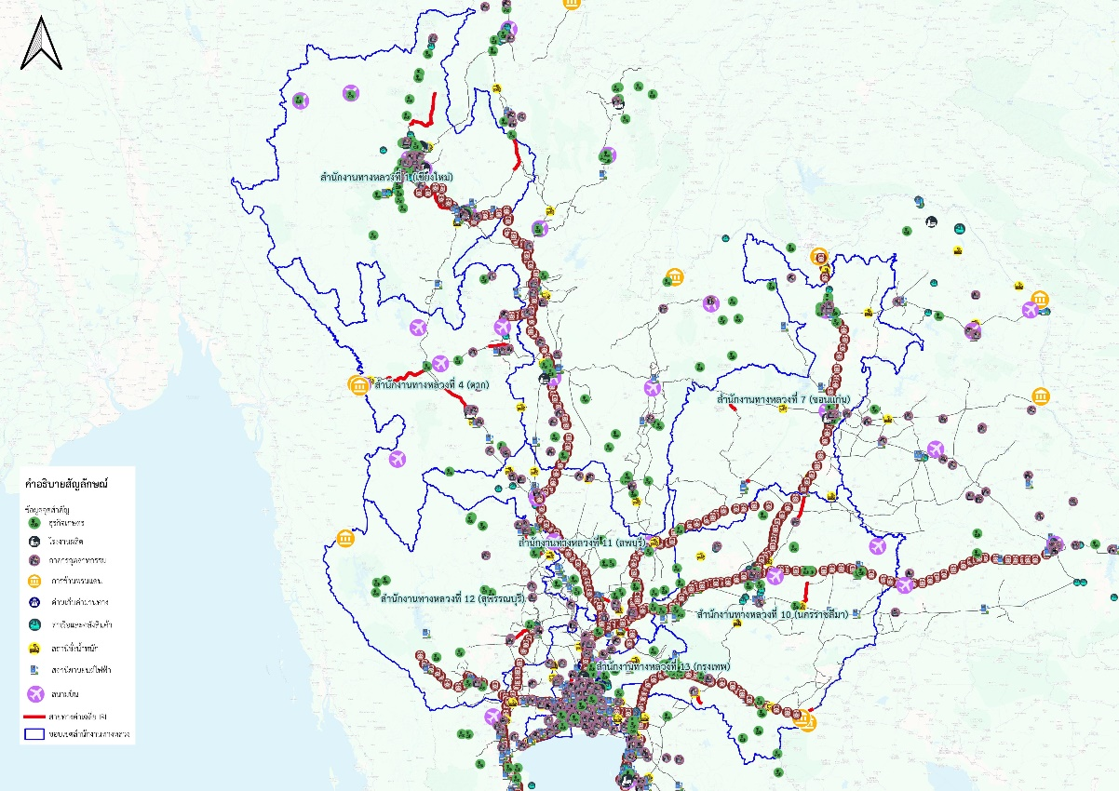

รูปที่ 9 ค่าเฉลี่ย IRI สำนักงานทางหลวงที่มีค่าต่ำกว่าการปฏิบัติราชการ 90.38 %

สำนักงานทางหลวงที่ 1 (เชียงใหม่) และสำนักงานทางหลวงที่ 13 (กรุงเทพ) เป็นสำนักงานทางหลวง  
ที่มีค่าเฉลี่ย IRI ผิวทางลาดยาง เกินกว่าค่าเฉลี่ยทั้งประเทศ โดยผิวทางลาดยางมีค่าเฉลี่ย IRI อยู่ที่ 2.77 มม. และผิวทางคอนกรีตมีค่าเฉลี่ย IRI อยู่ที่ 4.05 สะท้อนถึงความสำคัญของเส้นทางในสำนักงานทางหลวง   
จากข้อมูลการสำรวจ พบว่า สำนักงานทางหลวงที่ 1 (เชียงใหม่) มีข้อมูลปริมาณจราจร 1,664,569 คัน/วัน/ปี ซึ่งสายทางที่มีค่าเฉลี่ยสูงสุดในสำนักงานทางหลวงที่ 1 (เชียงใหม่) ได้แก่ ขท.ลำปางที่ 2 ทางหลวงหมายเลข 11 ตอนควบคุม 702 มีระยะทาง 37.693 กิโลเมตร มีค่า IRI เฉลี่ยอยู่ที่ 3.68 ม./กม. สัดส่วนค่า IRI มากกว่า 3.5 คิดเป็นร้อยละ 50.43 มาตรฐานลำดับชั้นทางหลวง 1 ปริมาณจราจร 17,312 คัน/วัน/ปี และ ขท.ลำพูน   
ทางหลวงหมายเลข 11 ตอนควบคุม 800 มีระยะทาง 40.674 กิโลเมตร มีค่า IRI เฉลี่ยอยู่ที่ 3.39 ม./กม. สัดส่วนค่า IRI มากกว่า 3.5 คิดเป็นร้อยละ 45.26 มาตรฐานลำดับชั้นทางหลวง 1 ปริมาณจราจร 30,633 คัน/วัน/ปี จากสายทางตัวแทนความเสียหายค่าเฉลี่ย IRI ประกอบกับข้อมูลจุดสำคัญที่มีกลุ่มข้อมูลคลังสินค้า สถานีชั่งน้ำหนัก ท่าอากาศยานเชียงใหม่ สนามบินล้านนา และท่าอากาศยานลำปาง ให้เกิดการผลิตและการเชื่อมโยง  
การเดินทาง อีกทั้ง ยังสอดคล้องกับแผนปฏิบัติราชการของกรมทางหลวง (พ.ศ.2566-2570) ระเบียงเศรษฐกิจพิเศษภาคเหนือ หรือ Northern Economic Corridor : NEC–Creative LANNA ประกอบด้วย   
จังหวัดเชียงราย เชียงใหม่ ลำพูน และลำปาง ให้เป็นพื้นที่ลงทุนด้านการพัฒนาฐานเศรษฐกิจ โครงข่ายทางหลวง  
ที่สะดวกต่อการเข้าถึง

ตารางที่ 10 ผลการวิเคราะห์ข้อมูลค่าความลึกร่องล้อ (Rutting)

|  |  |  |  |  |  |  |  |
| --- | --- | --- | --- | --- | --- | --- | --- |
| **สำนักงานทางหลวง** | **ระยะทาง**  **ต่อ 2 ช่องจราจร (กม.)** | **ระยะทางสำรวจ**  **ผิวลาดยางปี 2567 (กม.)** | **ปริมาณจราจรรวมทั้งปี**  **(คัน/วัน/ปี)** | **เปอร์เซ็นต์รถใหญ่ (%)** | **ผิวลาดยาง (AC)** | | |
| **ค่าเฉลี่ย** | **< 10 มม.** | **>= 10 มม.** |
| สำนักงานทางหลวงที่ 7 (ขอนแก่น) | 4,144.530 | 1,574.089 | 1,505,984 | 15.12 | 5.65 | 1,358.725 | 221.350 |
| สำนักงานทางหลวงที่ 9 (อุบลราชธานี) | 4,998.769 | 1,816.839 | 1,356,802 | 13.69 | 5.96 | 1,685.575 | 131.575 |
| สำนักงานทางหลวงที่ 10 (นครราชสีมา) | 6,401.15 | 1,110.039 | 2,453,990 | 21.82 | 5.96 | 959.125 | 154.625 |
| สำนักงานทางหลวงที่ 11 (ลพบุรี) | 4,713.16 | 2,623.827 | 2,509,047 | 27.01 | **6.06** | 2,113.000 | 528.875 |

***หมายเหตุ :*** *ข้อมูลเปอร์เซ็นต์รถใหญ่ คือ ผลรวมปริมาณจราจรประเภทต่าง ๆ ดังนี้ รถโดยสารขนาดกลาง รถโดยสารขนาดใหญ่ รถบรรทุก (6 ล้อ) รถบรรทุก (10 ล้อ) รถบรรทุกพ่วง (มากกว่า 3 เพลา) และรถบรรทุกกึ่งพ่วง (มากกว่า 3 เพลา) แล้วนำมาหารกับปริมาณจราจรรวม จากข้อมูลปริมาณจราจรปี 2566 ระบบ TIMS ของสำนักอำนวยความปลอดภัย*

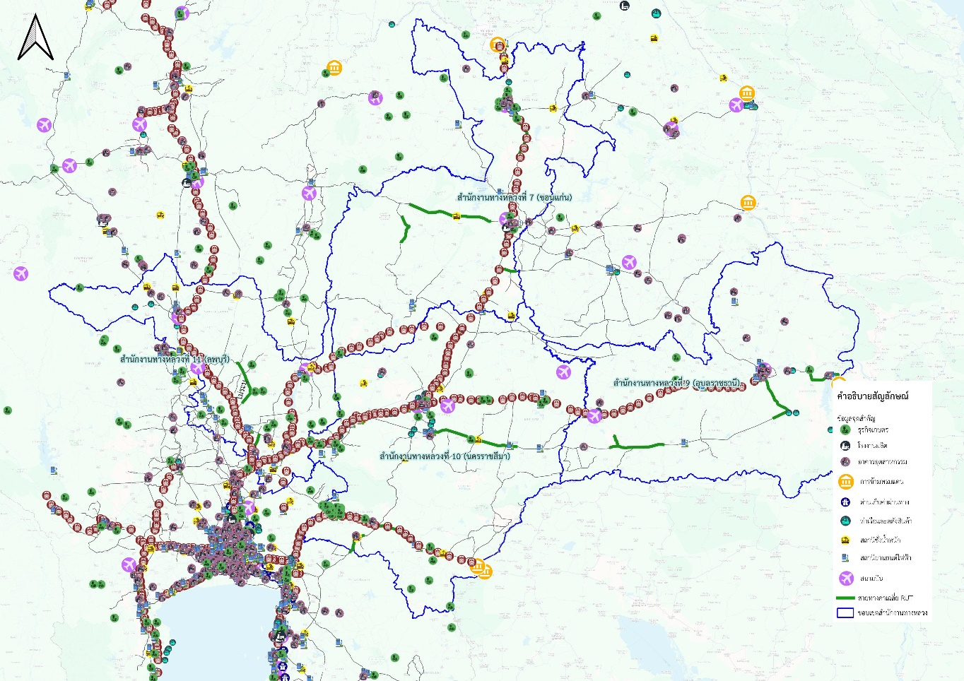

รูปที่ 10 ค่าเฉลี่ย RUT สำนักงานทางหลวงกลุ่มที่ 1

จากตารางที่ 10 นำมาวิเคราะห์ข้อมูลค่าความลึกร่องล้อ โดยแบ่งชุดข้อมูลสายทางเป็น 2 กลุ่ม   
โดยข้อมูลกลุ่มที่ 1 ประกอบด้วย 4 สำนักงานทางหลวง ได้แก่ สำนักงานทางหลวงที่ 7 (ขอนแก่น) สำนักงานทางหลวงที่ 9 (อุบลราชธานี) สำนักงานทางหลวงที่ 10 (นครราชสีมา) และสำนักงานทางหลวงที่ 11 (ลพบุรี) มีค่าเฉลี่ย Rutting เกินกว่าค่าเฉลี่ยทั้งประเทศโดยมีค่าเฉลี่ย 5.65 5.96 5.96 และ 6.06 ตามลำดับ   
ข้อมูลที่ค่าเฉลี่ย Rutting สูงที่สุด คือ ทางหลวงหมายเลข 1 ตอนควบคุม 504 เขาวงพระจันทร์ – โรงเรียนยงค์สุรีย์ มีระยะทาง 25.695 กิโลเมตร ค่า Rutting เฉลี่ยอยู่ที่ 9.09 มม. และมีเปอร์เซ็นต์รถใหญ่อยู่ที่ 15.43%   
จากข้อมูลจุดสำคัญประเภทด้านอุตสาหกรรม นำมาวิเคราะห์ตามพื้นที่ อ้างอิงจากการกำหนดพื้นที่  
ระเบียงเศรษฐกิจภาคตะวันออกเฉียงเหนือ หรือ Northeastern Economic Corridor: NeEC – Bioeconomy   
ที่เป็นฐานอุตสาหกรรมของประเทศตลอดห่วงโซ่การผลิต ซึ่งข้อมูลจุดสำคัญกลุ่มอุสาหกรรมและโรงงานการผลิต ได้แก่ โรงสี โรงโม่หิน โรงงานผลิตและจำหน่ายกระแสไฟฟ้า โรงงานปูนซีเมนต์ โรงงานผลิตน้ำตาล การขนส่งผลิตภัณฑ์ปิโตรเลียมทางถนน และจุดข้อมูลสำคัญด้านการขนส่งและโลจิสติกส์ คลังสินค้า สถานีชั่งน้ำหนักท่าอากาศยานนครพนม ท่าอากาศยานร้อยเอ็ด ท่าอากาศยานขอนแก่น ท่าอากาศยานสกลนคร   
ท่าอากาศยานสุรินทร์ภักดี ท่าอากาศยานบุรีรัมย์ และท่าอากาศยานนานาชาติอุดรธานี

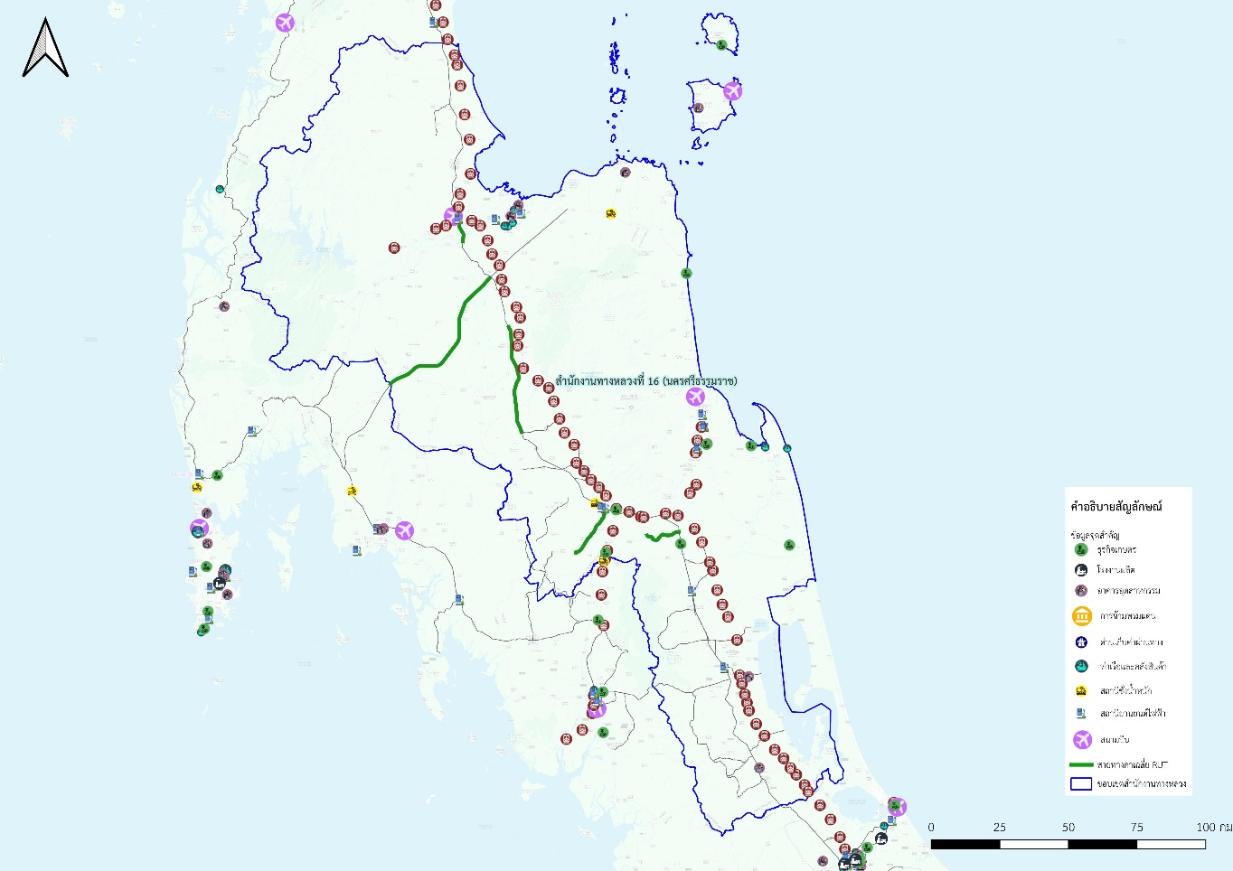

รูปที่ 11 ค่าเฉลี่ย RUT สำนักงานทางหลวงกลุ่มที่ 2

กลุ่มที่ 2 สำนักงานทางหลวงที่ 16 (นครศรีธรรมราช) ข้อมูลที่ค่าเฉลี่ย Rutting สูงที่สุด คือ   
ทางหลวงหมายเลข 41 ตอนควบคุม 400 ท่าชี - ถ้ำพรรณรา มีระยะทาง 39.745 กิโลเมตร ค่า Rutting เฉลี่ยอยู่ที่ 8.47 มม. และมีเปอร์เซ็นต์รถใหญ่อยู่ที่ 17.72% จากข้อมูลจุดสำคัญประเภทด้านอุตสาหกรรม นำมาวิเคราะห์ตามพื้นที่ อ้างอิงจากระเบียงเศรษฐกิจภาคใต้ หรือ Southern Economic Corridor: SEC เพื่อพัฒนาเป็นศูนย์กลางของภาคใต้ในการเชื่อมโยงการค้าและโลจิสติกส์กับพื้นที่เศรษฐกิจหลักของประเทศ และภูมิภาคฝั่งทะเลอันดามัน (BIMSTEC) เป็นฐานการพัฒนาอุตสาหกรรมชีวภาพและการแปรรูปเกษตร (สำนักงานสภาพัฒนาการเศรษฐกิจและสังคมแห่งชาติ) จากข้อมูลจุดสำคัญประเภทด้านอุตสาหกรรม ได้แก่ ไม้ยางพาราแปรรูป การผลิตน้ำมันปาล์ม ฟาร์มสุกร ฟาร์มกุ้ง การประมง การเพาะเห็ด โรงกลึง และจุดข้อมูลสำคัญด้านการขนส่งและโลจิสติกส์ คลังสินค้า สถานีชั่งน้ำหนัก ท่าอากาศยานนานาชาติสุราษฎร์ธานี   
และท่าอากาศยานนานาชาตินครศรีธรรมราช ด่านพรมแดนปาดังเบซาร์ ซึ่งสินค้าส่งออกที่สำคัญ ได้แก่   
ยาง ไม้ยาง ยางสังเคราะห์ ส่วนประกอบยานยนต์ สอดคล้องกับชุดข้อมูลด้านอุตสาหกรรม

จากที่กล่าวมา ผลผลิตบางส่วนจากโรงงานถูกส่งไปยังผู้ประกอบการในห่วงโซ่การผลิตที่เกี่ยวข้อง ซึ่งการขนส่งสินค้าทางถนนของยังคงเป็นรูปแบบหลัก ในประเทศคิดเป็นสัดส่วนร้อยละ 79.48 (*รายงานโลจิสติกส์ของประเทศไทยประจำปี 2565) หากค่าความลึกร่องล้อเกินค่าเฉลี่ย อาจนำมาซึ่งความเสียหายต่อโครงสร้างชั้นผิวทาง   
ทำให้ถนนทรุดตัวและสูญเสียการควบคุมอาจก่อให้เกิดอุบัติเหตุ จากข้อมูลค่าความลึกร่องล้อที่กลุ่มที่ปรึกษาได้สรุปมา ได้ตระหนักถึงความเร่งด่วนในการเข้าบำรุงรักษา   
และสามารถวางแผนการบำรุงรักษาได้อย่างเหมาะสมมีประสิทธิภาพสูงสุด

ตารางที่ 11 ผลการวิเคราะห์ข้อมูลค่าความหยาบเฉลี่ยของพื้นผิวทาง (Mean Profile Depth : MPD)

|  |  |  |  |  |  |  |  |  |  |  |
| --- | --- | --- | --- | --- | --- | --- | --- | --- | --- | --- |
| **สำนักงานทางหลวง** | **ระยะทาง ต่อ 2 ช่องจราจร (กม.)** | **ระยะทางสำรวจปี 2567 (กม.)** | | **ปริมาณจราจรรวมทั้งปี (คัน/วัน/ปี)** | **ผิวลาดยาง (AC)** | | | **ผิวคอนกรีต (CC)** | | |
| **ผิวลาดยาง** | **ผิวคอนกรีต** | **ค่าเฉลี่ย** | **<0.5**  **มม.** | **>= 0.5มม.** | **ค่าเฉลี่ย** | **<0.5 มม.** | **>= 0.5 มม.** |
| สำนักงานทางหลวงที่ 3  (สกลนคร) | 4,249.252 | 763.262 | 35.132 | 890,454 | 0.60 | 183.475 | 581.80 | 0.28 | 33.4 | 2.425 |
| สำนักงานทางหลวงที่ 8  (มหาสารคาม) | 3,400.663 | 1,816.84 | 75.191 | 1,014,048 | 0.56 | 578.775 | 1,238.38 | 0.33 | 74.4 | 1.55 |

***หมายเหตุ :*** *ปริมาณจราจรรวม (AADT) คือ ผลรวมปริมาณจราจรของปริมาณจราจรทุกประเภทยกเว้น รถจักรยาน 2 ล้อและรถจักรยาน 3 ล้อ รถจักรยานสามเครื่องและรถจักรยานยนต์   
และรถเครื่องจักรและรถดัดแปลง จากข้อมูลปริมาณจราจรปี 2566 ระบบ TIMS ของสำนักอำนวยความปลอดภัย*

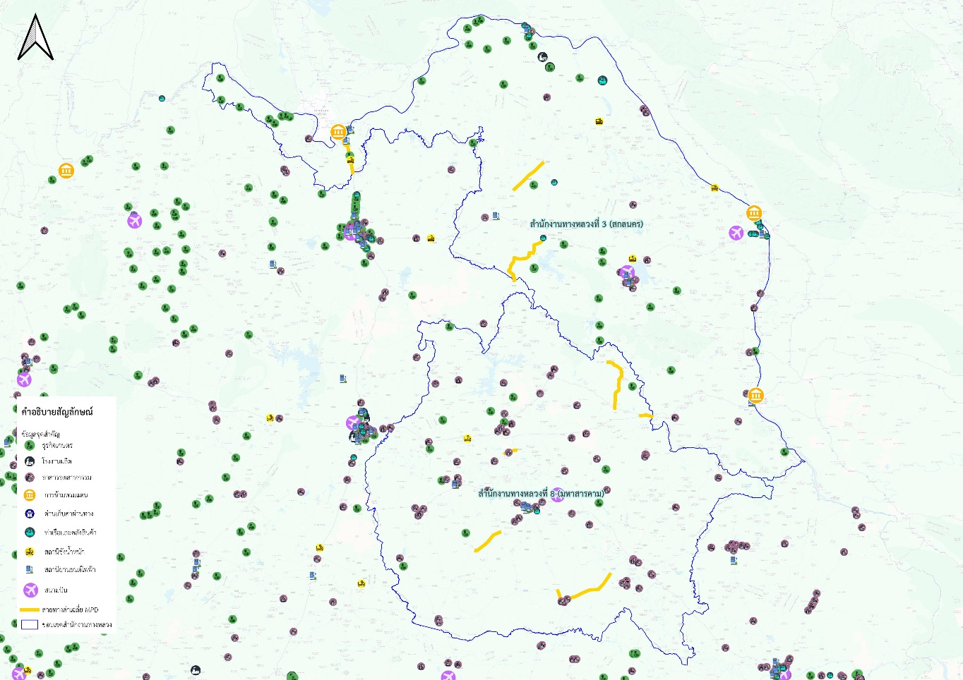

รูปที่ 12 ค่าเฉลี่ย MPD สำนักงานทางหลวง

สำนักงานทางหลวงที่ 3 (สกลนคร) และสำนักงานทางหลวงที่ 8 (มหาสารคาม) มีค่าเฉลี่ย MPD ต่ำกว่าค่าเฉลี่ยทั้งประเทศ ในการค้นหาข้อมูลค่าเฉลี่ยภาพรวมระดับสำนักงานผิวคอนกรีตมีค่าต่ำที่สุด ได้แก่ แขวงทางหลวงสกลนครที่ 1 ทางหลวงหมายเลข 12 ตอนควบคุม 1000 นาไคร้ – ขุมขี้ยาง มีระยะทาง 5.803 กิโลเมตร มีค่า MPD เฉลี่ยอยู่ที่ 0.39 มม. และมีปริมาณจราจรรวมภายในสายทางอยู่ที่ 4,858 คัน/วัน เป็นสายทางลำดับชั้นทางหลวงแผ่นดินเชื่อมโยงระดับประเทศ และค่าเฉลี่ย MPD ของผิวลาดยางต่ำที่สุด   
อยู่ในแขวงทางหลวงมหาสารคาม โดยทางหลวงหมายเลข 2045 ตอนควบคุม 200 หนองคูโคก – วาปีปทุม   
มีระยะทาง 16.273 กิโลเมตร มีค่า MPD เฉลี่ยอยู่ที่ 0.31 มม. และมีปริมาณจราจรรวมภายในสายทาง  
อยู่ที่ 6,952 คัน/วัน เป็นลำดับชั้นทางหลวงแผ่นดินเชื่อมโยงในภูมิภาค เมื่อเปรียบเทียบกันทั้ง 18 สำนักงานทางหลวง วิเคราะห์ร่วมกับข้อมูลจุดสำคัญประเภทด้านอุตสาหกรรมและข้อมูลด้านการขนส่งและโลจิสติกส์   
ถ้าค่าความหยาบเฉลี่ยของพื้นผิวทางต่ำกว่าเกณฑ์ 0.5 มม. ส่งผลต่อความปลอดภัยในการเดินทาง เพิ่มความเสี่ยงต่อการเกิดอุบัติเหตุ ประสิทธิภาพในการขนส่งของเศรษฐกิจโดยรวมของภูมิภาค

ตารางที่ 12 สรุปผลการประเมินความเสียหายผิวทางทั้งผิวลาดยางและคอนกรีตจากภาพถ่ายสภาพผิวทาง

|  |  |  |  |  |  |  |  |  |  |  |  |  |  |  |  |  |  |  |  |  |  |
| --- | --- | --- | --- | --- | --- | --- | --- | --- | --- | --- | --- | --- | --- | --- | --- | --- | --- | --- | --- | --- | --- |
| **ช่วงข้อมูลบัญชีสำรวจ** | | | | | | | | **ชนิดอุปกรณ์**  **สำรวจ** | **แขวงทางหลวง** | **ประเภทความเสียหาย** | | | | | | | | | | | |
| **ลำดับ** | **หมายเลข** | **ตอนควบคุม** | **กม.**  **เริ่มต้น** | **กม**  **สิ้นสุด** | **ระยะทาง**  **(กม.)** | **สัดส่วน**  **ร้อยละ IRI <3.5** | **มาตรฐานลำดับ**  **ชั้นทางหลวง**  **Road Hierarchy** | **ผิวลาดยาง** | | | | | | **ผิวคอนกรีต** | | | | | |
| **I-Crack1**  **(ตร.ม.)** | **U-Crack2**  **(ม.)** | **Rev Area3**  **(ตร.ม)** | **Patch Area4**  **(ตร.ม.)** | **Pot-Hole Area5**  **(ตร.ม.)** | **Bleeding6**  **(ม.)** | **Transverse and Diagonal Cracks7**  **(แผ่น)** | **Longitudinal Cracks8**  **(แผ่น)** | **Spalling9**  **(จุด)** | **Corner Breaks10**  **(จุด)** | **Joint Seal Damage11**  **(ม.)** | **Patching12**  **(ตร.ม.)** |
| 1 | 1355 | 101 | 0+000 | 0+789 | 0.789 | 97.83 | 4 | Laser Profilometer | ตากที่ 2  (แม่สอด) | 0 | 0 | 0 | 0 | 0 | 0 | 0 | 2 | 0 | 0 | 0 | 0 |
| 2 | 2 | 502 | 336+786 | 338+261 | 1.475 | 88.21 | 1 | Laser Crack Measurement System  (LCMS) | ขอนแก่นที่ 1 | 0.43 | 118.02 | 0 | 0 | 0 | 0 | 227 | 206 | 20 | 62 | 41.01 | 28.04 |
| 3 | 309 | 106 | 0+000 | 0+075 | 0.075 | 87.50 | 4 | Laser Profilometer | อยุธยา | 0 | 1.54 | 0 | 0 | 0 | 0 | 0 | 0 | 0 | 0 | 25.56 | 0 |
| 4 | 311 | 300 | 79+598 | 81+962 | 2.364 | 86.32 | 3 | Laser Profilometer | ชัยนาท | 0 | 1306.72 | 0 | 279.13 | 4.44 | 0 | 1 | 1 | 0 | 0 | 1.16 | 0 |
| 5 | 3 | 101 | 16+389 | 18+500 | 2.111 | 82.29 | 2 | Laser Crack Measurement System  (LCMS) | สมุทรปราการ | 40.15 | 751.96 | 350.17 | 172.71 | 0.88 | 170.00 | 95 | 41 | 2 | 4 | 43.72 | 777.63 |

***หมายเหตุ******:***  *ข้อมูลสรุปผลความเสียหายผิวทางทั้งผิวลาดยางและคอนกรีตจากภาพถ่ายสภาพผิวทางที่แสดงผลภายในตาราง โดยการนำข้อมูลบัญชีสำรวจโครงการค่าสำรวจและประเมินสภาพโครงข่ายทางหลวงเพื่อเพิ่มประสิทธิผลการใช้จ่ายงบประมาณบำรุงรักษาทางหลวงในระยะยาว   
ปี 2567 ทำการแสดงผลข้อมูลค่าความเสียหายสูงสุดของแต่ประเภทข้อมูลความเสียหายผิวลาดยางและผิวคอนกรีตทั้ง 12 ประเภทความเสียหาย*

***หมายเหตุ**:*** *รายละเอียดคำอธิบายของประเภทความเสียหายสภาพทาง ดังนี้*

*I-CRACK1 คือ รอยแตกแบบต่อเนื่องหลายทิศทาง*

*U-CRACK2 คือ รอยแตกแบบไม่ต่อเนื่องหลายทิศทาง*

*REV AREA3 คือ พื้นที่การหลุดล่อน*

*PATCH AREA4 คือ พื้นที่รอยปะซ่อม*

*POTHOLE AREA5 คือ พื้นที่หลุมบ่อ*

*BLEEDING6 คือ พื้นที่การเยิ้มของยาง*

*Transverse and Diagonal Cracks คือ7 การแตกตามขวางและรอยแตกตามแนวทแยงมุม*

*Longitudinal Cracks8 คือ การแตกตามยาว*

*Spalling9 คือ รอยบิ่นกะเทาะที่รอยต่อ*

*Corner Breaks10 คือ รอยแตกที่มุม*

*Joint Seal Damage11 คือ วัสดุยาแนวรอยต่อเสียหาย*

*Patching12 คือ รอยปะซ่อม*

**การศึกษาและวิเคราะห์ข้อมูลทางหลวง**

เพื่อการประเมินประสิทธิภาพการใช้งานของผิวทางในระยะยาว (Long Term Pavement Performance) ของผิวทางลาดยาง กลุ่มที่ปรึกษาได้ดำเนินการศึกษาและวิเคราะห์ปัจจัยต่าง ๆ   
เพื่อความถูกต้องสมบูรณ์ของข้อมูล

การศึกษาและวิเคราะห์ค่าความเรียบผิวทางภายหลังได้รับการซ่อมบำรุงวิธีต่าง ๆ   
(Road Work Effect Model) จากข้อมูลการสำรวจทั้งหมดของกรมทางหลวงอย่างน้อยประกอบด้วย งานฉาบผิว งานเสริมผิว งานบูรณะพื้นทาง โดยอาศัยข้อมูลที่ได้รับจากกรมทางหลวง ทั้งในส่วน  
ประวัติการซ่อมบำรุง และข้อมูลการสำรวจดัชนีความขรุขระสากล (IRI) ส่วนของสำนักบริหารบำรุงทาง และสำนักวิเคราะห์และตรวจสอบ กรมทางหลวง

แบบจำลองการเสื่อมสภาพทาง (Deterioration Model) การศึกษาและแปรผลการสำรวจ  
โดยโปรแกรมบริหารงานบำรุงทาง (Thailand Pavement Management System : TPMS) เพื่อวิเคราะห์แผนงานซ่อมบำรุงจากระบบวิเคราะห์ความเสียหายผิวทางแบบอัตโนมัติ (Automatic Detection)

การศึกษาการเปลี่ยนแปลงของความเสียหายผิวทาง (Pavement Distress) ที่ได้จาก  
การสำรวจด้วยเครื่องมือ LCMS จากฐานข้อมูลในระบบ Roadnet ของสำนักบริหารบำรุงทาง กรมทางหลวง โดยใช้แนวทางการประมวลผลค่าดัชนีสภาพผิวทาง (Pavement Condition Index : PCI) ซึ่งกลุ่มที่ปรึกษาจะต้องดำเนินการรวบรวมข้อมูลการสำรวจที่ผ่านมาอย่างน้อย 2 ปี

# แผนงานกิจกรรมบำรุงรักษาทางหลวงเชิงกลยุทธ์

กลุ่มที่ปรึกษาได้จัดทำแผนงานกิจกรรมบำรุงรักษาทางหลวงประจำปีงบประมาณ 2567   
และแปรผลเพื่อจัดทำรายงาน สภาพโครงข่ายทางหลวงวิธีซ่อมบำรุงผิวทางลาดยางและคอนกรีต จากข้อมูล  
การสำรวจและข้อมูลสภาพความเสียหายของทางหลวงในฐานข้อมูล Roadnet ด้วยโปรแกรม TPMS (Thailand Pavement Management System) ซึ่งเป็นโปรแกรมที่นำเอาสภาพความเสียหายของถนน  
ในรูปแบบต่าง ๆ เช่น ร่องล้อ รอยแตก ค่า IRI รวมทั้งปริมาณจราจร มาพยากรณ์การเสื่อมสภาพของถนน  
ด้วยแบบจำลองการเสื่อมสภาพ (Deterioration Models) และผลกระทบต่อผู้ใช้ทางในรูปแบบของค่าใช้จ่ายในการใช้รถยนต์ (Vehicle Operating Cost) ค่าสูญเสียเวลา (Value of Time) ซึ่งรวมเรียกว่าค่าใช้จ่าย  
ของผู้ใช้ทาง (Road User Costs) ซึ่งระบบการทำงานของโปรแกรมแสดงดังรูปที่ 13 นอกจากนี้ แบบจำลอง  
ยังสามารถคำนวณปริมาณมลพิษอันเกิดจากการใช้รถยนต์ (Environmental Models) รวมถึงผล  
ของการซ่อมบำรุงถนนที่มีผลต่อการให้บริการของถนนที่เพิ่มขึ้น (Road Work Effect Models) ซึ่งแบบจำลองเหล่านี้ได้รับการปรับปรุงจากระบบ HDM-4 ของธนาคารโลก (World Bank) และนำมาใช้วิเคราะห์  
เพื่อหาแนวทางการซ่อมบำรุงให้เกิดความคุ้มค่ามากที่สุด โดยจัดทำเป็นรายงานสรุปผลการวิเคราะห์แสดงผลในมิติที่หลากหลาย เช่น แยกตามหน่วยงาน รหัสงาน จังหวัด เป็นต้น

รูปที่ 13 การทำงานของระบบบริหารงานบำรุงทาง TPMS (Thailand Pavement Management System)

**สภาพโครงข่ายทางหลวงในปัจจุบัน**

จากการประมวลผลและวิเคราะห์ผลการสำรวจประเมินสภาพความเรียบผิวทางทั่วประเทศของสำนักบริหารบำรุงทาง กรมทางหลวง จากคำรับรองการปฏิบัติราชการตามกรอบการประเมินผลการปฏิบัติราชการประจำปี ร้อยละของระยะทางของโครงข่ายทางหลวงที่มีค่าความขรุขระ (IRI)   
น้อยกว่า 3.5 เมตร/กิโลเมตร มีค่าไม่น้อยกว่าร้อยละ 90.38

โดยข้อมูลโครงการค่าสำรวจและประเมินสภาพโครงข่ายทางหลวง 2567 จากระบบสารสนเทศโครงข่ายทางหลวง (Roadnet) ของสำนักบริหารบำรุงทาง กรมทางหลวง ซึ่งมีค่าความขรุขระ (IRI) น้อยกว่า 3.5 เมตร/กิโลเมตร มีความเรียบอยู่ในเกณฑ์ดีมากและดี คิดเป็นร้อยละ 84.00  
จากการสำรวจทั้งสิ้น 30,495.153 กิโลเมตร โดยมีค่าความขรุขระ (IRI) มากกว่า 3.5 เมตร/กิโลเมตร คิดเป็นร้อยละ 16.00 เป็นระยะทาง 4,879.225 กิโลเมตร ของโครงข่าย

ตารางที่ 13 สภาพโครงข่ายทางหลวงจากข้อมูลสำนักบริหารบำรุงทางและสำนักวิเคราะห์และตรวจสอบ   
กรมทางหลวง

|  |  |  |  |  |
| --- | --- | --- | --- | --- |
| **ความเรียบ** | **IRI (ม./กม.)** | **ระยะทาง** | **ร้อยละ** | **ร้อยละสะสม** |
| ดีมาก | < 2.5 | 37,873.730 | 58.95 | 58.95 |
| ดี | 2.5 - 3.5 | 14,859.610 | 23.13 | 82.08 |
| พอใช้ | 3.5 - 4.5 | 6,427.930 | 10.01 | 92.09 |
| ชำรุด | > 4.5 | 5,084.710 | 7.91 | 100.00 |
| **รวม** | | **64,245.980** | **100** |  |

***หมายเหตุ :*** *ข้อมูลการสำรวจ ณ สิงหาคม 2567 ไม่ครอบคลุมถึงพื้นที่ในจังหวัดชายแดนใต้ตาม พ.ร.บ. รักษาความมั่นคงภายในราชอาณาจักร ได้แก่ จังหวัดปัตตานี จังหวัดยะลา และจังหวัดนราธิวาส รวมถึง 4 อำเภอในจังหวัดสงขลา ได้แก่ อำเภอเทพา อำเภอนาทวี อำเภอจะนะ และอำเภอสะบ้าย้อย*

ตารางที่ 14 สภาพโครงข่ายทางหลวงจากข้อมูลการสำรวจในโครงการปี 2567 (ข้อมูลสำรวจของสำนักบริหารบำรุงทาง กรมทางหลวง)

|  |  |  |  |  |
| --- | --- | --- | --- | --- |
| **ความเรียบ** | **IRI (ม./กม.)** | **ระยะทาง** | **ร้อยละ** | **ร้อยละสะสม** |
| ดีมาก | < 2.5 | 19,211.946 | 63.00 | 63.00 |
| ดี | 2.5 - 3.5 | 6,403.892 | 21.00 | 84.00 |
| พอใช้ | 3.5 - 4.5 | 2,744.564 | 9.00 | 93.00 |
| ชำรุด | > 4.5 | 2,134.661 | 7.00 | 100.00 |
| **รวม** | | **30,495.153** | **100** |  |

***หมายเหตุ :*** *ระยะทางอ้างอิงจากระบบ Roadnet ณ วันที่ 8 ตุลาคม 2567*

ตารางที่ 15 สภาพโครงข่ายทางหลวงจากข้อมูลการสำรวจในโครงการปี 2565 - 2567 (ข้อมูลจากการสำรวจของสำนักบริหารบำรุงทาง กรมทางหลวง ค่าสำรวจ 3 ปี)

|  |  |  |  |  |
| --- | --- | --- | --- | --- |
| **ความเรียบ** | **IRI (ม./กม.)** | **ระยะทาง** | **ร้อยละ** | **ร้อยละสะสม** |
| ดีมาก | < 2.5 | 35,991.580 | 60.08 | 60.08 |
| ดี | 2.5 - 3.5 | 13,409.380 | 22.38 | 82.46 |
| พอใช้ | 3.5 - 4.5 | 5,864.680 | 9.79 | 92.25 |
| ชำรุด | > 4.5 | 4,641.830 | 7.75 | 100.00 |
| **รวม** | | **59,907.470** | **100** |  |

***หมายเหตุ :*** *ระยะทางอ้างอิงจากระบบ Roadnet ณ วันที่ 8 ตุลาคม 2567*

**สภาพโครงข่ายทางหลวงในปี 2569**

จากการวิเคราะห์คาดการณ์ค่าสภาพความเรียบผิวทางโดยแบบจำลองความเสื่อมสภาพของทางในระบบ TPMS โดยกำหนดงบประมาณในการซ่อมบำรุงทางหลวงในปี 2569 จำนวน 20,000 ล้านบาท (งบประมาณจากการประมาณการ) ซึ่งผลการคาดการณ์ค่าความเรียบของผิวทาง พบว่าในปี 2569 (ก่อนได้รับงบประมาณ) ถนนกรมทางหลวงจะมีค่าความเรียบเฉลี่ย เท่ากับ 3.03 โดยอยู่ในสภาพดีและดีมาก มีระยะทางรวม 53,713.44 กิโลเมตร หรือคิดเป็นร้อยละ 82.64 และมีเส้นทางที่ควรได้รับการบำรุงรักษาและบูรณะ เนื่องจากมีค่าความขรุขระ (IRI) เกินกว่า 3.5 เมตร/กิโลเมตร รวมระยะทาง 11,286.49 กิโลเมตร คิดเป็นร้อยละ 17.36 ของโครงข่ายรายละเอียดต่าง ๆ แสดงดังตารางที่ 16

ตารางที่ 16 สภาพโครงข่ายทางหลวงจากการวิเคราะห์โดย TPMS ในปี 2569 (ก่อนได้รับงบ)

|  |  |  |  |  |
| --- | --- | --- | --- | --- |
| **ความเรียบ** | **IRI (ม./กม.)** | **ระยะทาง (กม.)** | **ร้อยละ** | **ร้อยละสะสม** |
| ดีมาก | < 2.5 | 10,808.20 | 16.63 | 16.63 |
| ดี | 2.5 - 3.5 | 42,905.24 | 66.01 | 82.64 |
| พอใช้ | 3.5 - 4.5 | 9,636.79 | 14.83 | 97.46 |
| ชำรุด | > 4.5 | 1,649.69 | 2.54 | 100.00 |
| **รวม (ระยะทางต่อ 2 ช่องจราจร)** | | **64,999.92** | **100.00** |  |

***หมายเหตุ :*** *ณ มิถุนายน พ.ศ. 2566 การคาดการณ์ครอบคลุมระยะทางในระบบฐานข้อมูลการสำรวจของสำนักบริหารบำรุงทาง ยกเว้นพื้นที่ในจังหวัดชายแดนใต้ตาม พ.ร.บ.รักษาความมั่นคงภายในราชอาณาจักร ได้แก่ จังหวัดปัตตานี   
จังหวัดยะลา และจังหวัดนราธิวาส รวมถึง 4 อำเภอ ในจังหวัดสงขลา ได้แก่ อำเภอเทพา อำเภอนาทวี อำเภอจะนะ และอำเภอสะบ้าย้อย ซึ่งเป็นเส้นทางยกเว้นการสำรวจ*

เมื่อเปรียบเทียบระยะทางของโครงข่ายทางหลวงที่มีค่า IRI น้อยกว่า 3.5 เมตร/กิโลเมตร ระหว่างปี 2567 ร้อยละ 90.38 (ผลการสำรวจ) และปี 2569 ร้อยละ 82.64 (ผลการคาดการณ์  
ด้วยแบบจำลอง) พบว่า มีค่าต่ำกว่าเกณฑ์มาตรฐานตามคำรับรองการปฏิบัติราชการของกรมทางหลวง  
ที่กำหนดให้ค่า IRI น้อยกว่า 3.5 เมตร/กิโลเมตร อยู่ที่ร้อยละ 89.88 ซึ่งจะเห็นได้อย่างชัดเจน  
ว่าถนนเมื่อมีการใช้งานย่อมมีการเสื่อมสภาพ ซึ่งเกิดจากปัจจัยในหลาย ๆ ด้าน เช่น ปริมาณจราจร   
สภาพความเสียหาย ณ ปัจจุบัน อายุถนน เป็นต้น ดังนั้นจึงควรปรับปรุงสภาพทางของโครงข่ายทางหลวงให้อยู่ในเกณฑ์มาตรฐาน

หากวิเคราะห์แยกตามสำนักงานทางหลวง แสดงดังตารางที่ 17 พบว่ามี 11 สำนักงานทางหลวง หรือเกินครึ่งหนึ่งของประเทศ ที่มีค่า IRI สูงกว่าค่าเฉลี่ย ได้แก่ สำนักงานทางหลวงเชียงใหม่   
ตาก พิษณุโลก เพชรบูรณ์ ขอนแก่น อุบลราชธานี นครราชสีมา ลพบุรี ชลบุรี กรุงเทพ และนครศรีธรรมราช ซึ่งหากพิจารณาสำนักงานทางหลวงที่มีค่า IRI สูงกว่าค่า IRI เฉลี่ย (2.90) ประกอบกับภาพโครงข่ายทางหลวงทั้งประเทศจากระบบสารสนเทศโครงข่ายทางหลวง (Roadnet) ซึ่งรูปที่ 14   
จะเห็นภาพได้อย่างชัดเจนมากขึ้น กล่าวคือ ในพื้นที่ดังกล่าวมีถนนที่มีความเสียหายอยู่ค่อนข้างมาก ค่า IRI เกินกว่า 3.5 (เส้นสีส้มและแดง) เชียงใหม่ ตาก เป็นพื้นที่บนภูเขาและตามแนวชายแดนแม้ว่าในพื้นที่ดังกล่าวจะมีปริมาณการเดินทางน้อย แต่โครงข่ายก็มีความสำคัญต่อยุทธศาสตร์ชาติ  
ในด้านความมั่นคงของประเทศ และประชาชนในบริเวณพื้นที่นั้น ๆ ควรมีถนนที่มีคุณภาพตามเกณฑ์มาตรฐานของกรมทางหลวง สำหรับใช้เดินทาง ติดต่อสื่อสาร และเข้าถึงบริการสาธารณะพื้นฐานต่าง ๆ ของรัฐ เช่น โรงเรียน สถานที่ราชการ และโรงพยาบาล เป็นต้น ส่วนพื้นที่กรุงเทพฯ เป็นพื้นที่ซึ่งมีความสำคัญทางเศรษฐกิจ เส้นทางเชื่อมต่อไปยังแหล่งขนส่งสินค้าและอุตสาหกรรมหลักของประเทศ ผลการสำรวจสภาพทางหลวงจึงสะท้อนให้เห็นว่าเส้นทางในพื้นที่ดังกล่าวต้องการการบำรุงรักษาและบูรณะอย่างเร่งด่วน เพื่อสนับสนุนการลดต้นทุนโลจิสติกส์ และเพิ่มศักยภาพการแข่งขันของประเทศตามนโยบายของรัฐบาล

ตารางที่ 17 สภาพโครงข่ายทางหลวงจากการวิเคราะห์โดย TPMS ในปี 2569 จำแนกตามสำนักงานทางหลวง

| **สำนักงานทางหลวง** | **ระยะทาง**  **(กม.)** | **IRI เฉลี่ย** | **ระยะทาง (กิโลเมตร)** | |
| --- | --- | --- | --- | --- |
| **IRI ≤ 3.5** | **IRI › 3.5** |
| **สำนักงานทางหลวงที่ 1 (เชียงใหม่)** | 4,396.03 | **3.16** | 3,019.47 | 1,376.57 |
| สำนักงานทางหลวงที่ 2 (แพร่) | 4,582.13 | 2.90 | 3,939.95 | 642.18 |
| สำนักงานทางหลวงที่ 3 (สกลนคร) | 4,099.06 | 2.66 | 4,058.20 | 40.86 |
| **สำนักงานทางหลวงที่ 4 (ตาก)** | 3,266.96 | **2.99** | 2,904.78 | 362.18 |
| **สำนักงานทางหลวงที่ 5 (พิษณุโลก)** | 3,202.82 | **3.02** | 2,908.87 | 293.96 |
| **สำนักงานทางหลวงที่ 6 (เพชรบูรณ์)** | 3,449.72 | **3.01** | 3,146.38 | 303.34 |
| **สำนักงานทางหลวงที่ 7 (ขอนแก่น)** | 3,632.69 | **3.00** | 3,431.78 | 200.91 |
| สำนักงานทางหลวงที่ 8 (มหาสารคาม) | 3,276.95 | 2.78 | 3,138.48 | 138.47 |
| **สำนักงานทางหลวงที่ 9 (อุบลราชธานี)** | 4,776.37 | **2.94** | 4,399.90 | 376.47 |
| **สำนักงานทางหลวงที่ 10 (นครราชสีมา)** | 5,498.93 | **3.04** | 4,762.58 | 736.36 |
| **สำนักงานทางหลวงที่ 11 (ลพบุรี)** | 3,754.95 | **3.12** | 3,262.48 | 492.46 |
| สำนักงานทางหลวงที่ 12 (สุพรรณบุรี) | 3,672.91 | 2.72 | 3,557.49 | 115.42 |
| **สำนักงานทางหลวงที่ 13 (กรุงเทพ)** | 2,302.75 | **3.45** | 1,521.75 | 781.00 |
| **สำนักงานทางหลวงที่ 14 (ชลบุรี)** | 3,315.77 | **3.06** | 2,895.04 | 420.73 |
| สำนักงานทางหลวงที่ 15 (ประจวบคีรีขันธ์) | 3,129.29 | 2.83 | 3,036.93 | 92.37 |
| **สำนักงานทางหลวงที่ 16 (นครศรีธรรมราช)** | 4,104.24 | **3.04** | 3,786.19 | 318.05 |
| สำนักงานทางหลวงที่ 17 (กระบี่) | 3,028.08 | 2.73 | 2,996.58 | 31.50 |
| สำนักงานทางหลวงที่ 18 (สงขลา) | 3,468.06 | 2.58 | 3,309.51 | 158.55 |
| **รวม** | **66,957.72**  **(100%)** | **2.90** | **56,076.35**  **(83.75%)** | **10,881.36**  **(16.25%)** |

***หมายเหตุ :*** *ตัวหนังสือตัวเข้ม หมายถึง สำนักงานทางหลวงนั้น มีค่า IRI เฉลี่ยสูงกว่าค่า IRI เฉลี่ยของประเทศ*

รูปที่ 14 ค่าดัชนีความเรียบของผิวทางหลวง (IRI) ของโครงข่ายทั้งประเทศ   
จากระบบสารสนเทศโครงข่ายทางหลวง (Roadnet)

**ประเภทการซ่อมบำรุง**

หากพิจารณาตามเงื่อนไขการซ่อมบำรุงในงบประมาณไม่จำกัด จะทำให้สามารถวิเคราะห์กรอบงบการซ่อมบำรุงสูงสุดในปี พ.ศ. 2569 โดยใช้งบประมาณทั้งสิ้น 232,473.40 ล้านบาท   
ซึ่งจะเห็นได้ว่างานเสริมผิวหนา 5 เซนติเมตร จะมีสัดส่วนค่าซ่อมบำรุงมากที่สุด เนื่องจากถนนส่วนใหญ่ของกรมทางหลวงมีค่า IRI อยู่ในช่วง 2.5 – 3 โดยรายละเอียดการซ่อมบำรุงแสดงดังตารางที่ 18

ตารางที่ 18 รายละเอียดการซ่อมบำรุงทั้งประเทศในปี พ.ศ. 2569 แบบไม่จำกัดงบประมาณ 1 ปี

|  |  |  |  |
| --- | --- | --- | --- |
| **ประเภทการซ่อม** | **ปริมาณงาน**  **(ตร.ม.)** | **ค่าซ่อมบำรุง**  **(ล้านบาท)** | **ระยะทาง**  **(กม.)** |
| งานเสริมผิวหนา 5 เซนติเมตร (OL05) | 261,671,569.99 | 112,518.55 | 27,399.25 |
| งานเสริมผิวหนา 10 เซนติเมตร (OL10) | 23,682,610.25 | 12,788.00 | 2,255.74 |
| งานปรับปรุงผิวทางแอสฟัลต์คอนกรีตเดิม นำกลับมาใช้ใหม่ หนา 5 เซนติเมตร (Hot-re) | 139,505,178.16 | 62,777.00 | 14,803.70 |
| งานบูรณะทางผิวแอสฟัลต์ และปูผิวใหม่ แบบผสมยางธรรมชาติ (RBPMA) | 2,560,594.82 | 2,944.00 | 218.83 |
| งานบูรณะทางผิวแอสฟัลต์ และปูผิวใหม่ หนา 5 เซนติเมตร (RB05) | 3,304,674.20 | 1,982.00 | 395.63 |
| งานบูรณะทางผิวแอสฟัลต์ และปูผิวใหม่ หนา 10 เซนติเมตร (RB10) | 1,719,641.60 | 1,840.00 | 173.46 |
| การหมุนเวียนวัสดุชั้นทางเดิม และปูผิวทางใหม่ หนา 5 เซนติเมตร (RCL05) | 25,028,749.15 | 14,391.25 | 3,052.34 |
| การหมุนเวียนวัสดุชั้นทางเดิม และปูผิวทางใหม่ แบบผสมยางธรรมชาติ (RCLPMA) | 10,603,467.88 | 9,225.60 | 1,042.62 |
| การหมุนเวียนวัสดุชั้นทางเดิม และปูผิวทางใหม่ หนา 10 เซนติเมตร (RCL10) | 15,560,718.17 | 14,004.00 | 1,318.65 |
| สายทางที่ยังไม่ถึงเกณฑ์การซ่อมบำรุงผิวทาง | 46,131,085.87 | - | 4,801.24 |
| **รวม** | **644,682,800.50** | **232,473.40** | **66,957.72** |

รูปที่ 15 สัดส่วนประเภทการซ่อมบำรุงตามค่าซ่อมบำรุงแบบไม่จำกัดงบ

จากรูปที่ 15 สัดส่วนค่าซ่อมบำรุงในปี พ.ศ. 2567 จากการวิเคราะห์แบบไม่จำกัดงบประมาณ ระยะเวลา 1 ปี โดยรวมใช้งบปประมาณรวมทั่วทั้งประเทศ 247,563 ล้านบาท แบ่งออกเป็นงานซ่อมบำรุงประเภทต่าง ๆ ดังต่อไปนี้

* งานเสริมผิวหนา 5 เซนติเมตร (OL05) มีสัดส่วนสูงสุดที่ร้อยละ 48
* ปรับระดับผิวเดิม และปูผิวใหม่หนา 5 เซนติเมตร (Hot-re) มีสัดส่วนใกล้เคียงค่าสูงสุด ที่ร้อยละ 27
* งานเสริมผิวหนา 10 เซนติเมตร (OL10) มีสัดส่วนสูงสุดที่ร้อยละ 6
* การหมุนเวียนวัสดุชั้นทางเดิมและปูผิวทางใหม่หนา 5 เซนติเมตร (RCL05) ที่ร้อยละ 6
* การหมุนเวียนวัสดุชั้นทางเดิมและปูผิวทางใหม่โดยผสมกับยางธรรมชาติ (RCLPMA)   
  ที่ร้อยละ 6
* งานบูรณะทางผิวแอสฟัลต์และปูผิวใหม่หนา 5 เซนติเมตร (RB05) ที่ร้อยละ 1
* งานบูรณะทางผิวแอสฟัลต์และปูผิวใหม่แบบผสมยางธรรมชาติ (RBPMA) ที่ร้อยละ 1
* งานบูรณะทางผิวแอสฟัลต์และปูผิวใหม่หนา 10 เซนติเมตร (RB10) ที่ร้อยละ 1
* การหมุนเวียนวัสดุชั้นทางเดิมและปูผิวทางใหม่หนา 10 เซนติเมตร (RCL10) ที่ร้อยละ 4

จากการพิจารณากรอบงบการซ่อมบำรุงสูงสุด จะสามารถวิเคราะห์หลักเกณฑ์และเป้าหมายในการใช้งบประมาณโดยเปรียบเทียบไว้ 2 รูปแบบ คือ

**รูปแบบที่ 1 กำหนดหลักเกณฑ์และเป้าหมายคุณภาพเดียวกันทุกประเภททางหลวง**

กำหนดหลักเกณฑ์และเป้าหมายคุณภาพเดียวกันทุกประเภททางหลวง ดังนั้น  
เกณฑ์การซ่อมคือพิจารณาดำเนินการซ่อมบำรุงเชิงป้องกันกับถนนที่ยังอยู่ในสภาพดี   
(ค่า IRI < 3.5) แต่มีค่าความเรียบสูงเกินค่าเฉลี่ยของโครงข่าย คือ IRI 2.87 เพื่อรักษาค่า IRI ให้คงที่เท่ากับปี พ.ศ. 2565 (ค่า IRI 2.87 คือค่า IRI เฉลี่ยของโครงข่ายหลังการซ่อมบำรุง  
ในปี 2565) สำหรับสายทางที่มีค่า IRI ตั้งแต่ 2.87 ถึง 3.5 เมตรต่อกิโลเมตร หากไม่ได้รับ  
การบำรุงตามกำหนดเวลา (ฉาบผิว เสริมผิว) ในปีถัดไป ทางหลวงจะมีความเสียหาย  
มากยิ่งขึ้นหรือรุนแรงขึ้น ส่งผลให้ต้องปรับวิธีการบำรุงรักษาเป็นวิธีที่ราคาสูงขึ้น เช่น   
ปรับจากฉาบผิวเป็นเสริมผิว หรือปรับจากเสริมผิวเป็นซ่อมผิวทาง ซึ่งอยู่ในกลุ่มของงานบำรุงพิเศษและบูรณะ ที่มีค่าใช้จ่ายในการบำรุงสูงกว่างานบำรุงกำหนดเวลาเป็นเท่าตัว  
และดำเนินการซ่อมระยะทางทั้งหมดที่มีค่า IRI เกิน 3.5 (เกณฑ์มาตรฐาน) จากหลักเกณฑ์  
และเป้าหมายของรูปแบบที่ 1 คำนวณความต้องการงบประมาณซ่อมบำรุงได้ 100,853.54 ล้านบาท รายละเอียดแสดงดังตารางที่ 19

ตารางที่ 19 รายละเอียดกิจกรรมบำรุงรักษาทางรูปแบบที่ 1

|  |  |  |  |
| --- | --- | --- | --- |
| **กิจกรรมบำรุงรักษาทางหลวง รูปแบบที่ 1 (ล้านบาท)** | | | |
| งานบำรุงตามกำหนดเวลา | 29,303.83 | เสริมผิว (OL5) | 14,368.14 |
| (15% ของระยะทาง IRI <3.5) |  | ซ่อมผิวทาง (OLM05) | 14,935.70 |
| งานบำรุงพิเศษและบูรณะ  (100% ของระยะทาง IRI > 3.5) | 51,235.92 | บูรณะสายรอง  (RB05, RCL05) | 29,848.71 |
|  |  | บูรณะทางต่ำกว่ามาตรฐาน (RB10, RCL10) | 21,387.21 |
| แผนงานบูรณาการ IRI >3.5 |  |  |  |
| โครงการบูรณะทางหลวงสายหลัก  (RBPMA, RCLPMA)  (100% ของระยะทาง IRI > 3.5) | 20,313.79 |  |  |
| **รวม (ล้านบาท)** | **100,853.54** |  | |

**รูปแบบที่ 2 กำหนดหลักเกณฑ์และเป้าหมายคุณภาพแยกสำหรับแต่ละประเภททางหลวง**

เกณฑ์การซ่อม คือ ดำเนินการซ่อมบำรุงเฉพาะจำนวนระยะทางที่ทำให้มีจำนวน  
ถนนชำรุดเกินค่าเป้าหมายของเกณฑ์คุณภาพ จากหลักเกณฑ์และเป้าหมายของรูปแบบที่ 2   
แบ่งออกเป็นงานบำรุงตามกำหนดเวลา (5% ของระยะทาง IRI <3.5), งานบำรุงพิเศษ  
และบูรณะ (100% ของระยะทาง IRI > 4) และแผนงานบูรณาการทางหลวงสายหลัก (100% ของระยะทาง IRI > 4) ซึ่งจากการคำนวณความต้องการงบประมาณซ่อมบำรุงเท่ากับ 33,781.19 ล้านบาท รายละเอียดแสดงดังตารางที่ 20

ตารางที่ 20 รายละเอียดกิจกรรมบำรุงรักษาทางรูปแบบที่ 2

|  |  |  |  |
| --- | --- | --- | --- |
| **กิจกรรมบำรุงรักษาทางหลวง รูปแบบที่ 2 (ล้านบาท)** | | | |
| งานบำรุงตามกำหนดเวลา | 9,767.98 | เสริมผิว (OL5) | 4,789.38 |
| (5% ของระยะทาง IRI <3.5) |  | ซ่อมผิวทาง (OLM05) | 4,978.57 |
| งานบำรุงพิเศษและบูรณะ  (เฉพาะจำนวนระยะทางที่ทำให้มีจำนวนถนนชำรุดเกินค่าเป้าหมายของเกณฑ์คุณภาพ)  (100% ของระยะทาง IRI > 4) | 15,643.36 | บูรณะสายรอง (RB05, RCL05) | 9,961.92 |
|  |  | บูรณะทางต่ำกว่ามาตรฐาน  (RB10, RCL10) | 5,981.43 |
| แผนงานบูรณาการ (เฉพาะจำนวนระยะทางที่ทำให้มีจำนวนถนนชำรุดเกินค่าเป้าหมายของเกณฑ์คุณภาพ) | | | |
| โครงการบูรณะทางหลวงสายหลัก  (RBPMA, RCLPMA)  (100% ของระยะทาง IRI > 4) | 8,369.19 |  |  |
| **รวม** | **33,781.19** |  | |

# แผนงานกิจกรรมบำรุงทางหลวงประจำปี

กลุ่มที่ปรึกษาได้แปรผลข้อมูลจากโปรแกรมบริหารบำรุงทาง (Thailand Pavement Management System : TPMS) เพื่อใช้เป็นแนวทางในการจัดทำแผนงานบำรุงรักษา ซึ่งเหมาะสมทั้งทางด้านวิศวกรรม  
และเศรษฐศาสตร์ โดยมีรายละเอียดดังต่อไปนี้

กลุ่มที่ปรึกษาได้จัดทำรายงานการจัดสรรงบประมาณบำรุงทางในระยะยาว โดยใช้ระบบ TPMS   
เพื่อใช้ในการวางแผนในระยะเวลา 5 ปี โดยในการวิเคราะห์ประกอบด้วย การจัดสรรงบประมาณ  
แบบไม่จำกัดงบประมาณ การจัดสรรงบประมาณแบบจำกัดงบประมาณ และแบบกำหนดดัชนีค่า IRI   
ไม่เกินค่าที่กำหนด มีรายละเอียดดังต่อไปนี้

**การจัดสรรงบประมาณแบบไม่จำกัดงบประมาณ**

กรมทางหลวงได้รับงบประมาณประจำปีเพื่อใช้ในการซ่อมบำรุงโครงข่ายทางหลวง  
ในปี พ.ศ. 2569 จำนวน 20,000 ล้านบาท (งบประมาณจากการประมาณการ) ซึ่งจากการวิเคราะห์แผนงานซ่อมบำรุงแบบไม่จำกัดงบประมาณ 5 ปี ตั้งแต่ปีงบประมาณ พ.ศ. 2569 จนถึงปีงบประมาณ พ.ศ. 2572 พบว่า ในปีพ.ศ. 2569 กรมทางหลวงต้องการงบประมาณสูงสุดที่ 247,563 ล้านบาท   
เพื่อใช้ในการซ่อมสายทางทั้งหมดของกรมทางหลวง (ไม่รวมสายทางที่ติดค้ำประกัน) ให้ได้ค่า IRI น้อยที่สุด โดยที่ค่า IRI ก่อนการซ่อมบำรุงปี พ.ศ. 2569 เป็น 2.78 เมตรต่อกิโลเมตร เมื่อมีการซ่อมบำรุงตลอด 5 ปี (พ.ศ. 2569 - พ.ศ. 2572) จะสามารถรักษาค่า IRI อยู่ที่ 2.10 2.17 2.23 2.23 และ 2.15 เมตรต่อกิโลเมตร ตามลำดับ ซึ่งค่า IRI เฉลี่ยตลอด 5 ปี เท่ากับ 2.28 เมตรต่อกิโลเมตร โดยที่งบประมาณที่ต้องการเพื่อให้ค่า IRI เฉลี่ยทั้งโครงข่ายต่ำที่สุด ตลอดระยะเวลา 5 ปี จะมีความต้องการงบประมาณเฉลี่ย  
ปีละ 85,000 ล้านบาท

จะเห็นได้ว่างบประมาณของแผนไม่จำกัดงบในปีแรก ซึ่งใช้งบประมาณกว่าสองแสนล้านบาท   
จะทำให้ผลการวิเคราะห์สายทางที่มีความเสียหายมาก ถูกซ่อมเกือบหมดในปีแรกและในปีต่อ ๆ ไป จะเป็นการซ่อมบำรุงลักษณะเชิงป้องกัน ได้แก่ ฉาบหรือเสริมผิว อีกทั้ง ในระบบจะกำหนดให้สายทางส่วนมากที่ถูกซ่อมบำรุงไปแล้วติดค้ำประกันจากการซ่อมปีแรก จึงไม่สามารถซ่อมอย่างต่อเนื่องได้

**การจัดสรรงบประมาณแบบจำกัดงบประมาณ**

จากการวิเคราะห์แผนงานซ่อมบำรุงแบบจำกัดงบประมาณ 5 ปี ซึ่งเป็นการกำหนดงบประมาณตั้งแต่ปีละ 10,000 ล้านบาท และเพิ่มขึ้นเรื่อย ๆ ปีละ 1 หมื่นล้านบาท ไปจนถึง  
ปีละ 300,000 ล้านบาท โดยผลการวิเคราะห์สามารถอธิบายได้ว่ากรมทางหลวงควรได้รับงบประมาณ  
ปีละไม่ต่ำกว่า 50,000 ล้านบาท หากต้องการที่จะคงคงสภาพรักษาผิวทางให้ได้ค่า IRI ใกล้เคียง  
กับสภาพปัจจุบัน (ในปัจจุบันกรมทางหลวงมีค่า IRI เฉลี่ยอยู่ที่ 2.72 ซึ่งเป็นค่า IRI ที่คำนวณ  
หลังได้รับซ่อมบำรุงในปี พ.ศ. 2566) แสดงดังรูปที่ 16

และถ้าหากพิจารณาโดยใช้เกณฑ์ที่ทางกรมทางหลวงต้องการที่จะคงค่า IRI <3.5  
ที่ประมาณร้อยละ 87 ของระยะความยาวสายทางทั้งหมด (คำรับรองการปฏิบัติราชการปี พ.ศ. 2562) ตลอดระยะเวลา 5 ปี จำเป็นจะต้องใช้งบประมาณปีละ 75,000 ล้านบาท แสดงดังรูปที่ 17   
โดยการวิเคราะห์นี้เป็นการวิเคราะห์จากผลประโยชน์ของผู้ใช้ทางต่อค่าซ่อมบำรุง (B/C) เท่านั้น   
มิได้คำนึงถึงการกระจายงบประมาณจากความจำเป็นในการซ่อม จึงอาจเป็นผลให้มีบางสายทาง  
ที่ไม่ได้รับการซ่อมบำรุงในปีหลัง

รูปที่ 16 กราฟแสดงค่า IRI ของแผนงบประมาณที่ได้รับในแต่ละปี

รูปที่ 17 ร้อยละของค่า IRI ที่น้อยกว่า 3.5 ในแต่ละปีงบประมาณ

โดยตารางที่ 21 เป็นการสรุปค่า IRI เฉลี่ยจากแผนต่าง ๆ ซึ่งจะเห็นได้ว่า หากกรมทางหลวง  
ต้องการรักษาค่า IRI เฉลี่ยตลอดระยะเวลา 5 ปี ให้อยู่ในระดับสภาพที่ดี เทียบกับสภาพ พ.ศ. 2566   
(IRI = 2.72) จะต้องใช้งบประมาณบำรุงทางไม่ต่ำกว่า 50,000 ล้านบาท และถ้าต้องการรักษาให้มีสายทางที่มีค่า IRI น้อยกว่า 3.5 มากกว่าร้อยละ 87 ของสายทางทั้งหมด กรมทางหลวงจะต้องใช้งบประมาณอย่างต่อเนื่องปีละไม่น้อยกว่า 75,000 ล้านบาท

ตารางที่ 21 ค่า IRI เฉลี่ยตามแผนและปีงบประมาณ 5 ปี

| **งบประมาณ** | **ปี 2568** | **ปี 2569** | **ปี 2570** | **ปี 2571** | **ปี 2572** | **เฉลี่ยตลอด 5 ปี** |
| --- | --- | --- | --- | --- | --- | --- |
| งบ 10,000 ล้านบาท | 2.77 | 2.93 | 3.15 | 3.41 | 3.71 | 3.19 |
| งบ 20,000 ล้านบาท | 2.77 | 2.91 | 3.09 | 3.29 | 3.52 | 3.12 |
| งบ 30,000 ล้านบาท | 2.77 | 2.87 | 2.99 | 3.14 | 3.30 | 3.01 |
| งบ 40,000 ล้านบาท | 2.77 | 2.83 | 2.90 | 3.00 | 3.10 | 2.92 |
| งบ 50,000 ล้านบาท | 2.77 | 2.78 | 2.81 | 2.84 | 2.88 | 2.82 |
| งบ 60,000 ล้านบาท | 2.77 | 2.74 | 2.72 | 2.70 | 2.69 | 2.73 |
| งบ 70,000 ล้านบาท | 2.77 | 2.72 | 2.65 | 2.58 | 2.52 | 2.65 |
| งบ 80,000 ล้านบาท | 2.77 | 2.68 | 2.57 | 2.44 | 2.34 | 2.56 |
| ไม่จำกัดงบประมาณ | 2.77 | 2.08 | 2.14 | 2.23 | 2.23 | 2.29 |

# การวิเคราะห์ความคุ้มค่าในการลงทุน

การวิเคราะห์ความต้องการงบประมาณงานบำรุงรักษาทางหลวงผิวลาดยางโดย TPMS สามารถดำเนินการได้ ดังนี้

**กระบวนการวิเคราะห์**

กระบวนการวิเคราะห์โดยโปรแกรม TPMS เป็นการหาวิธีการซ่อมบำรุงที่เหมาะสม  
ตามหลักวิศวกรรม โดยการวิเคราะห์จะกำหนดงบประมาณที่ต้องการในการซ่อมบำรุง (Cost) ผลลัพธ์ที่ได้จากการวิเคราะห์ ได้แก่

* + ค่า IRI เมื่อไม่มีการซ่อมบำรุง โดยโปรแกรมจะคาดการณ์ความเสียหายของถนน
  + ในปี 2565 จากระบบฐานข้อมูลที่มีอยู่
  + ค่า IRI หลังการซ่อมบำรุง
  + ระยะทางในการซ่อมบำรุง
  + วิธีการซ่อมบำรุง
  + ค่าซ่อมบำรุงตามวิธีการซ่อม
  + ผลประโยชน์ที่ได้รับ (Benefit)

การวิเคราะห์จะกำหนดงบประมาณในการซ่อมบำรุง ตั้งแต่งบประมาณ 10,000 ล้านบาท   
ไปจนถึงไม่จำกัดงบประมาณในการซ่อมบำรุง เพื่อหาค่า IRI หลังการซ่อมบำรุงภายใต้เงื่อนไขงบประมาณดังกล่าว และพิจารณาสัดส่วนร้อยละของค่า IRI ที่น้อยกว่า 3.5

**ผลการวิเคราะห์**

สำนักบริหารบำรุงทาง กรมทางหลวง ได้สร้างสมการความสัมพันธ์ระหว่างงบประมาณ  
ในปี 2569 กับร้อยละของระยะทางบนทางหลวง ที่มีค่า IRI<3.5 ของโครงข่ายทางหลวง  
ตามงบประมาณบำรุงทางที่ได้รับการจัดสรรทั้งประเทศในปี 2569 แสดงดังสมการที่ 1

Budget = 14,624.50 * ( %IRI2569 <3.5 ) – 1,211,057.25 (1)

โดยที่ Budget = งบประมาณบำรุงรักษาถนนลาดยางในปี 2569 (ล้านบาท)

%IRI2569 < 3.5 = ร้อยละของระยะทางของโครงข่ายทางหลวงที่มีค่า IRI น้อยกว่า 3.5 ม./กม.

เพื่อคงสภาพของโครงข่ายให้ร้อยละของระยะทางของโครงข่ายทางหลวงที่มีค่า IRI   
น้อยกว่า 3.5 ม./กม. ไม่น้อยกว่าร้อยละ 89.88 โดยคำนวนตามสมการที่ 1 จะต้องใช้งบประมาณ 103,000 ล้านบาท

ตารางที่ 22 ผลการวิเคราะห์งบประมาณ ปี 2569

|  |  |
| --- | --- |
| **ค่าซ่อมบำรุง (Cost) (ล้านบาท)** | **ร้อยละ IRI < 3.5** |
| 10,000 | 84.98 |
| 20,000 | 85.14 |
| 30,000 | 85.73 |
| 40,000 | 86.32 |
| 50,000 | 86.90 |
| 60,000 | 87.44 |
| 100,000 | 89.38 |
| 150,000 | 91.34 |

จากตารางที่ 22 แสดงผลการวิเคราะห์งบประมาณด้วยงบประมาณค่าซ่อมบำรุงต่าง ๆ   
ในปี 2569 ซึ่งแสดงให้เห็นว่า งบประมาณการซ่อมบำรุงที่เพิ่มขึ้นจะแปรผกผันกับผลประโยชน์  
ต่อค่าซ่อมบำรุง (B/C) เนื่องจากระบบ TPMS จะเลือกซ่อมในสายทางที่ให้ผลประโยชน์มากกว่าก่อน   
ทำให้งบประมาณที่เพิ่มขึ้นจะถูกนำไปซ่อมในสายทางที่มีผลประโยชน์น้อยลงมา

จากการวิเคราะห์ด้วยระบบ TPMS จะเห็นได้ว่า เมื่อมีการเพิ่มงบประมาณในการซ่อมบำรุงทางตั้งแต่ช่วง 0 - 150,000 ล้านบาท จะทำให้ผลประโยชน์สุทธิ (Net Benefit) มีค่าเพิ่มขึ้นด้วยเช่นกัน แต่ช่วงงบประมาณตั้งแต่ 150,000 ล้านบาท ผลประโยชน์สุทธิจะเริ่มลดลงเมื่อเทียบกับงบประมาณ  
ที่น้อยกว่า ดังนั้น จุดลงทุนที่จะให้ผลประโยชน์สุทธิสูงสุด คือ 4 ที่ งบประมาณ 150,000 - 200,000 ล้านบาท แสดงดังรูปที่ 18 เป็นกราฟแสดงความสัมพันธ์ระหว่างร้อยละของถนนในโครงข่ายที่ค่า IRI <3.5 ม./กม. กับงบประมาณบำรุงรักษาทางหลวงในปี 2569

รูปที่ 18 ความสัมพันธ์ของผลประโยชน์ ผลประโยชน์สุทธิ และค่า B/C

# สรุปประเด็นสำคัญภาพรวมโครงการ

ข้อมูลการสำรวจสภาพผิวทางระยะทางนำส่งรวมทั้งสิ้น **30,495.153 กิโลเมตร** ในโครงการนี้  
ประกอบไปด้วยข้อมูลค่า IRI Rutting MPD และความเสียหายผิวทางในรูปแบบอื่น ๆ รวมทั้งภาพถ่ายสายทางที่สำรวจทั้งหมดได้ถูกรวบรวมนำเข้าสู่ระบบ Roadnet ซึ่งเป็นฐานข้อมูลของสำนักบริหารบำรุงทาง จำแนกตามประเภทเนื้องาน ดังนี้

**ด้านการสำรวจ**

1. ในการสำรวจ ควรเพิ่มการสำรวจข้อมูลทรัพย์สินภายในเขตทาง เพื่อให้สามารถตรวจสอบ  
   สภาพทรัพย์สินที่อยู่ภายในเขตทาง และดำเนินการประเมินจัดทำงบบำรุงต่อไป
2. ในการลงพื้นที่สำรวจในครั้งถัดไป ควรมีการตรวจสอบแผนการสำรวจของสายทางที่มี  
   การก่อสร้างว่ามีการก่อสร้างเป็นระยะทางเท่าใด และในการติดต่อประสานงานเจ้าหน้าที่แขวงฯก่อนลงพื้นที่สำรวจ ควรสอบถามเรื่องความพร้อมของสายทางที่จะลงไปสำรวจอย่างละเอียด  
   ว่ามีติดโครงการ หรือกิจกรรมใด ๆ อยู่หรือไม่ เพื่อเป็นแนวทางในการวางแผนงานสำรวจจริง  
   ในพื้นที่ ลดปัญหาเรื่องการเข้าพื้นที่แล้วไม่สามารถสำรวจสายทางได้
3. การศึกษาใช้เทคโนโลยีแบบใหม่เข้ามาช่วยในการสำรวจ

**ด้านระบบ Roadnet**

1. ควรมีการรวบรวมข้อมูล เช่น IRI RUT และ MPD รวมทั้งค่าความเสียหาย ไปเก็บไว้ในคลังเก็บข้อมูลรวมส่วนกลางของกรมทางหลวง โดยวางแผนและจัดโครงสร้างสามารถดำเนินงานได้  
   โดยไม่ซ้อนทับข้อมูลเดิม เพื่อประโยชน์ในการนำไปใช้ในการวิเคราะห์ภายหลัง
2. ในกรณีที่ทางเจ้าหน้าที่แขวงทางหลวงหรือหมวดทางหลวง อยู่ภายในพื้นที่ของตนต้องการนำเข้าข้อมูลสำรวจที่ได้จากเครื่องมือการสำรวจของกรมทางหลวงและระบบ Roadnet ควรจะพัฒนาและแสดงผลข้อมูลทั้ง 2 ส่วน ให้สามารถแสดงผลร่วมกัน เพื่อส่งเสริมงานบริหารบำรุงทาง  
   ได้อย่างมีประสิทธิภาพ
3. ทำการศึกษาและวิเคราะห์แนวทางการเพิ่มประสิทธิภาพระบบ Roadnet ให้สามารถรองรับ  
   การใช้งานในอนาคตให้มีประสิทธิภาพเท่าทันโลกที่พัฒนาตลอด

**ข้อเสนอแนะในการพัฒนาระบบ TPMS**

จากการดำเนินการจัดทำแผนงานกิจกรรมซ่อมบำรุงด้วยระบบ TPMS ซึ่งอ้างอิงแนวทาง  
การวิเคราะห์จาก (Highway Development & Management : HDM) และพัฒนาปรับปรุงระบบ  
ให้เข้ากับสภาพถนนและการจราจรของประเทศไทย และนำมาใช้สำหรับงานบริหารบำรุงรักษาทาง  
ทั่วประเทศ ตั้งแต่ปี พ.ศ. 2530 ทั้งนี้ ด้วยระบบ TPMS มีพื้นฐานการวิเคราะห์ในด้านความคุ้มค่า  
ทางเศรษฐศาสตร์และเงื่อนไขการซ่อมบำรุงทางวิศวกรรมในภาพรวมระดับโครงข่ายเท่านั้น   
ยังมิได้สะท้อนถึงการกระจายงบประมาณที่เหมาะสมตามพื้นที่ หรือการวิเคราะห์ละเอียด  
ระดับรายโครงการ เป็นผลให้ในปัจจุบันการวางแผนงบประมาณบำรุงทางของกรมทางหลวง   
ด้วยระบบ TPMS สามารถทำได้ในระดับโครงข่ายเท่านั้น ดังนั้นที่ปรึกษาจึงได้รวบรวมข้อเสนอแนะเพื่อปรับปรุงพัฒนาระบบ TPMS ให้ตอบสนองต่อความต้องการของผู้ใช้งานดังต่อไปนี้

1. ดำเนินการศึกษาความต้องการของผู้ใช้งานระบบวิเคราะห์งบประมาณบำรุงทางหลวง (TPMS) ในระดับพื้นที่ เช่น ระดับสำนักงานทางหลวง ระดับแขวงทางหลวง เป็นต้น
2. ดำเนินการศึกษาแนวทางการบริการจัดการงานซ่อมบำรุงของต่างประเทศเพื่อนำมาพัฒนาและปรับปรุงในระบบ TPMS
3. ปรับปรุง และสอบเทียบ แบบจำลองการเสื่อมสภาพทางหลวง ในประเทศไทย
4. ปรับปรุงระบบ TPMS ให้ตอบสนองต่อความต้องการในการกระจายงบประมาณเชิงพื้นที่ได้
5. เพิ่มเติมดัชนี หรือตัวแปร ในการบริหารจัดการงานซ่อมบำรุง เช่น การพิจารณาค่าความเสียดทาน เป็นต้น
6. พัฒนาการวิเคราะห์อย่างละเอียดระดับรายโครงการ เพื่อตอบสนองความต้องการระดับพื้นที่ได้
7. ปรับปรุงระบบ TPMS ให้สามารถนำเข้าข้อมูลแผนความต้องการเบื้องต้น เพื่อวิเคราะห์  
   ความคุ้มค่าทางเศรษฐศาสตร์ได้

**แนวคิดกลไกการขับเคลื่อนนโยบายในอนาคต**

เนื่องด้วยกรมทางหลวง ถือว่าเป็นหน่วยงานที่สำคัญและเป็นหน่วยงานที่ได้รับการจัดสรร  
หรือสนับสนุนงบประมาณอยู่ในระดับสูง ภายใต้กรอบงบประมาณประจำปีของกระทรวงคมนาคม   
อย่างต่อเนื่อง ซึ่งถือว่าเป็นจุดแข็งด้านกลยุทธ์ (Strength by Strategy) ที่เป็นผลต่อเนื่อง  
มาจากนโยบาย แผนยุทธศาสตร์ระดับประเทศ ทั้งในระยะสั้น ระยะยาว หรือระยะเร่งด่วน   
ให้มีประสิทธิภาพและประสิทธิผลสูงสุด โดยมีข้อมูลที่ถูกต้อง แม่นยำ เพื่อใช้สำหรับประกอบ  
การตัดสินใจ และมีนวัตกรรมด้านการสำรวจและเทคโนโลยีสารสนเทศสมัยใหม่ในการบริหารจัดการด้านงานทางอย่างเป็นระบบ โดยเป็นที่ทราบกันดีว่า สำนักบริหารบำรุงทาง กรมทางหลวง มีการบริหารราชการส่วนกลางในรูปแบบของสำนักงานทางหลวง แขวงทางหลวง และหมวดทางหลวง   
ซึ่งมีสำนักงานตั้งกระจายอยู่ในภูมิภาคต่าง ๆ ทั่วทั้งประเทศ ในโครงสร้างองค์กรที่มั่นคงและชัดเจน (Strength by Structure) จำเป็นต้องเพิ่มศักยภาพการทำงานด้านการสำรวจและระบบสารสนเทศด้านงานทาง เพื่อใช้ในการบริหารจัดการองค์กร การวางแผนงาน การปฏิบัติงานให้เต็มประสิทธิภาพ และสามารถรายงานข้อมูลได้อย่างสะดวกรวดเร็วต่อสถานการณ์ สอดคล้องกับงบประมาณ  
ที่ได้รับอย่างคุ้มค่า และลดจุดด้อยในด้านการจัดการ

ตารางที่ 23 แนวคิดกลไกการขับเคลื่อนนโยบายในอนาคต

| **ประเด็นการขับเคลื่อนนโยบาย** | **รายละเอียดของการเพิ่มประสิทธิภาพงานในอนาคต** |
| --- | --- |
| 1. กลยุทธ์การสำรวจข้อมูลความเสียหาย เพื่อนำไปบริหารจัดการงบประมาณสำหรับกิจการด้านการพัฒนาก่อสร้าง และบูรณะทางหลวง | ปัจจุบัน กรมทางหลวงได้รับการจัดสรรงบประมาณอยู่ในระดับสูง ซึ่งส่วนใหญ่เกี่ยวข้องกับภารกิจด้านการพัฒนา ก่อสร้าง และการขยายช่องจราจร แต่งบประมาณในส่วนของการบำรุงรักษา และบูรณะทางหลวง ยังไม่สอดคล้อง กับสภาพความเสียหายที่เกิดขึ้นจริง  ดังนั้น องค์กรจำเป็นต้องมีเครื่องมือหรือนวัตกรรมด้านการสำรวจสภาพ ความเสียหายที่เกิดขึ้นจริง (Pavement Sensor Mapping) มาช่วยในการสำรวจด้านงานทาง ที่มีระยะทางมากกว่า 77,000 กิโลเมตร เพื่อนำไปสู่การใช้จ่ายงบประมาณที่เหมาะสม โดยมีการกำหนดวงรอบการสำรวจ และการดำเนินงานนำเข้าข้อมูลสภาพความเสียหายทุกปี เพื่อใช้เป็นข้อมูลประกอบการ ของบประมาณประจำปีที่สอดคล้องกับสภาพปัญหาที่เกิดขึ้นจริงในพื้นที่ |
| 1. การพัฒนาเทคโนโลยีสารสนเทศ ให้สอดคล้องกับโครงสร้างการบริหารงานในองค์กร | โครงสร้างการบริหารงานในองค์กรของกรมทางหลวงประกอบด้วยหน่วยงานภายในจำนวนมาก และมีขอบเขตความรับผิดชอบแยกออกจากกันอย่างชัดเจน  แต่ในทางปฏิบัติ การบริหารด้านงานทาง โดยเฉพาะการบริหารบำรุงทาง จำเป็น ที่จะต้องอาศัยข้อมูลจากหลายส่วน หลายหน่วยงาน เพื่อใช้ประกอบการตัดสินใจ จึงต้องมีการพัฒนาโครงสร้างฐานข้อมูลแบบแบบบูรณาการ ลดข้อด้อยเรื่องของการบูรณาการทำงานร่วมกัน (Weakness by Style) และระบบสารสนเทศของแต่ละหน่วยงานที่ขาดการเชื่อมโยง (Weakness by Systems) ส่งเสริมให้มีระบบสารสนเทศที่รองรับการแลกเปลี่ยนของข้อมูล สามารถนำข้อมูลไปปฏิบัติงานร่วมกันได้อย่างมีประสิทธิภาพไม่มีความซ้ำซ้อนในการปฏิบัติงาน  ดังนั้น ข้อมูลที่ได้จากการสำรวจสภาพความเสียหายนี้ รวมไปถึงข้อมูลอื่น ๆ  ที่อาจจะได้จากการสำรวจ เช่น ข้อมูลตำแหน่งหลักกิโลเมตร ข้อมูลตำแหน่งทรัพย์สินในเขตทาง ควรที่จะอยู่ในรูปแบบที่สามารถแลกเปลี่ยน และเข้าถึงข้อมูลได้โดยง่าย ซึ่งในยุคสังคมดิจิทัล (Thailand 4.0) การใช้ระบบสารสนเทศ บนเครือข่าย หรือเว็บไชต์ (Web base Application) และอุปกรณ์สื่อสารไร้สาย จึงน่าจะเป็นช่องทางการแลกเปลี่ยน การเข้าถึงข้อมูลที่สะดวก และรวดเร็วที่สุด ซึ่งปัจจุบัน ระบบสารสนเทศโครงข่ายทางหลวง (Roadnet) ได้ถูกพัฒนาระบบให้รองรับกลไกการทำงานดังกล่าวแล้ว ยังมีระบบสารสนเทศอื่น ๆ ของสำนักบริหารบำรุงทาง ที่ควรที่จะพัฒนาให้รองรับการแลกเปลี่ยน การเข้าถึงข้อมูลด้วยเช่นกัน โดยเฉพาะข้อมูลทรัพย์สินของกรมทางหลวง ที่จะต้องมีการบริหารจัดการข้อมูลอย่างเป็นระบบ มีฐานข้อมูลที่ถูกต้องน่าเชื่อถือ เพื่อใช้ในการบำรุงรักษาทรัพย์สินให้คงสภาพพร้อมใช้งาน หรือมีจำนวน/ปริมาณครบถ้วนตามความเป็นจริง เช่นเดียวกับข้อมูลความเสียหายของผิวทาง |

ตารางที่ 23 แนวคิดกลไกการขับเคลื่อนนโยบายในอนาคต (ต่อ)

| **ประเด็นการขับเคลื่อนนโยบาย** | **รายละเอียดของการเพิ่มประสิทธิภาพงานในอนาคต** |
| --- | --- |
| 1. การศึกษา วิจัยและวิเคราะห์บริหารจัดการงบประมาสำหรับกิจการด้านการพัฒนา ก่อสร้างและบูรณะทางหลวง อย่างต่อเนื่อง | การผลักดันการศึกษา วิจัย และวิเคราะห์ ให้สอดคล้องกับความต้องการ ที่เกิดขึ้นจริงในพื้นที่ โดยเริ่มจากการนำข้อมูลความเสียหายของทางหลวง  ที่ได้จากการสำรวจจริงในพื้นที่ (Raw Data) มาวิเคราะห์ตามหลักวิชาการ  มีการเก็บข้อมูลความต้องการของเจ้าหน้าที่ปฏิบัติงานเพื่อนำไปสู่การกำหนดหัวข้อศึกษา วิจัยให้ตรงกับความต้องการในปัจจุบัน และผลลัพธ์ที่ได้จากการศึกษา วิจัย จะเป็นตัวกำหนดหลักเกณฑ์หรือสร้างเงื่อนไขในการวิเคราะห์รูปแบบโครงสร้างข้อมูล (Data Modeling) ที่ถูกต้อง สำหรับนำไปใช้ในการพัฒนาระบบประมวลผลข้อมูลด้วยระบบคอมพิวเตอร์ต่อไปในอนาคต |
| 1. การเพิ่มศักยภาพของบุคลากรในองค์กรและการแก้ไขปัญหา การขาดช่วง | การเพิ่มศักยภาพของบุคลากรให้มีความรู้ ความเข้าใจในด้านวิชาการ นวัตกรรมด้านการสำรวจ และเทคโนโลยีสารสนเทศสมัยใหม่ และสนับสนุนงบประมาณเพื่อใช้ในการปฏิบัติงานฝึกอบรม เพราะบุคลากรเป็นกลไกสำคัญ ที่จะขับเคลื่อนเทคโนโลยีไปสู่ภาคปฏิบัติในพื้นที่จริง  ดังนั้น การส่งเสริมบุคลากรในองค์กรมีความรู้ความสามารถในเทคโนโลยีดังกล่าว จึงเป็นขั้นตอนที่จะต้องพัฒนาควบคู่ไปกับการพัฒนาด้านเทคโนโลยี ให้ก้าวหน้า ทันสมัย เพื่อให้บุคลากรใช้งานระบบได้อย่างเต็มประสิทธิภาพ และเกิดการถ่ายทอดองค์ความรู้อย่างต่อเนื่อง |
| 1. การส่งเสริมและประชาสัมพันธ์ | การเผยแพร่ข้อมูล ประชาสัมพันธ์ เป็นสิ่งจำเป็น เพื่อสร้างความเข้าใจ ในการปฏิบัติงานต่าง ๆ และสร้างความน่าเชื่อถือด้านข้อมูลสำรวจให้กับหน่วยงาน  การสำรวจข้อมูลความเสียหาย และการพัฒนาระบบบริหารจัดการข้อมูล เพื่อนำไปวิเคราะห์แผนงานซ่อมบำรุง และตั้งงบประมาณค่าใช้จ่ายที่มีประสิทธิภาพ เพื่อให้หน่วยงานอื่น ๆ ที่เกี่ยวข้องกับโครงสร้างพื้นฐานคมนาคมขนส่ง นำข้อมูลไปใช้อ้างอิงได้อย่างถูกต้อง เป็นไปตามแผนยุทธศาสตร์ชาติ 20 ปี ให้ครอบคลุมถึงโครงข่ายระบบคมนาคมและขนส่ง |

Contents

ร่างรายงานสำหรับผู้บริหาร 1

(Draft Executive Summary Report) 1

1. วัตถุประสงค์โครงการ 3

2. สรุปขอบเขตและขั้นตอนการดำเนินงาน 4

3. การศึกษาการเปรียบเกณฑ์การประเมินค่าความเสียหายผิวทาง (Surface Distress) และกรมทางหลวง 8

4. แผนงานกิจกรรมบำรุงรักษาทางหลวงเชิงกลยุทธ์ 28

5. แผนงานกิจกรรมบำรุงทางหลวงประจำปี 39

6. การวิเคราะห์ความคุ้มค่าในการลงทุน 42

7. สรุปประเด็นสำคัญภาพรวมโครงการ 45

ตารางที่ 1 แสดงระยะทางแผนสำรวจพื้นที่รับผิดชอบของสำนักงานทางหลวงแบ่งตามอุปกรณ์การสำรวจ 4

ตารางที่ 2 แนะนำเกณฑ์การประเมินความเสียหายโดยการแบ่งระดับความรุนแรง 9

ตารางที่ 3 แนะนำเกณฑ์การประเมินความเสียหายประเภทหลุมบ่อ (Pothole) โดยการแบ่งระดับความรุนแรง 9

ตารางที่ 4 ผลการดำเนินโครงการในภาพรวม 10

ตารางที่ 5 แสดงการสรุปผลการสำรวจภาพรวมปี 2567 ค่าเฉลี่ยของ IRI , RUT และ MPD โดยแยกระยะทางตามผิว 11

ตารางที่ 6 สรุปผลจากการสำรวจสภาพทางค่าดัชนีความขรุขระสากล (International Roughness Index : IRI) 12

ตารางที่ 7 สรุปผลจากการสำรวจสภาพทางค่าความลึกร่องล้อ (Rutting) 14

ตารางที่ 8 สรุปผลจากการสำรวจสภาพทางค่าความหยาบเฉลี่ยของพื้นผิวทาง (Mean Profile Depth : MPD) 16

ตารางที่ 9 ผลการวิเคราะห์ข้อมูลค่าดัชนีความขรุขระสากล (International Roughness Index : IRI) 19

ตารางที่ 10 ผลการวิเคราะห์ข้อมูลค่าความลึกร่องล้อ (Rutting) 21

ตารางที่ 11 ผลการวิเคราะห์ข้อมูลค่าความหยาบเฉลี่ยของพื้นผิวทาง (Mean Profile Depth : MPD) 24

ตารางที่ 12 สรุปผลการประเมินความเสียหายผิวทางทั้งผิวลาดยางและคอนกรีตจากภาพถ่ายสภาพผิวทาง 26

ตารางที่ 13 สภาพโครงข่ายทางหลวงจากข้อมูลสำนักบริหารบำรุงทางและสำนักวิเคราะห์และตรวจสอบ กรมทางหลวง 29

ตารางที่ 14 สภาพโครงข่ายทางหลวงจากข้อมูลการสำรวจในโครงการปี 2567 (ข้อมูลสำรวจของสำนักบริหารบำรุงทาง กรมทางหลวง) 29

ตารางที่ 15 สภาพโครงข่ายทางหลวงจากข้อมูลการสำรวจในโครงการปี 2565 - 2567 (ข้อมูลจากการสำรวจของสำนักบริหารบำรุงทาง กรมทางหลวง ค่าสำรวจ 3 ปี) 30

ตารางที่ 16 สภาพโครงข่ายทางหลวงจากการวิเคราะห์โดย TPMS ในปี 2569 (ก่อนได้รับงบ) 31

ตารางที่ 17 สภาพโครงข่ายทางหลวงจากการวิเคราะห์โดย TPMS ในปี 2569 จำแนกตามสำนักงานทางหลวง 33

ตารางที่ 18 รายละเอียดการซ่อมบำรุงทั้งประเทศในปี พ.ศ. 2569 แบบไม่จำกัดงบประมาณ 1 ปี 35

ตารางที่ 19 รายละเอียดกิจกรรมบำรุงรักษาทางรูปแบบที่ 1 37

ตารางที่ 20 รายละเอียดกิจกรรมบำรุงรักษาทางรูปแบบที่ 2 38

ตารางที่ 21 ค่า IRI เฉลี่ยตามแผนและปีงบประมาณ 5 ปี 41

ตารางที่ 22 ผลการวิเคราะห์งบประมาณ ปี 2569 43

ตารางที่ 23 แนวคิดกลไกการขับเคลื่อนนโยบายในอนาคต 48

รูปที่ 1 สายทางการสำรวจของ 18 สำนักงานทางหลวงแบ่งตามอุปกรณ์ 5

รูปที่ 2 รถสำรวจพร้อมอุปกรณ์สำรวจสภาพทางและกล้องถ่ายภาพ 6

รูปที่ 3 แสดงการทำงานของรถสำรวจ LCMS พร้อมตัวอย่างข้อมูลที่แสดงผล 7

รูปที่ 4 ผลการสำรวจทางหลวงหมายเลข 11 ตอนควบคุม 800 สามารถนำเข้าระบบฐานข้อมูล Roadnet 8

รูปที่ 5 ค่าเฉลี่ย IRI จำแนกตามสำนักงานทางหลวงและชนิดผิวทาง 13

รูปที่ 6 ค่าเฉลี่ย RUT จำแนกตามสำนักงานทางหลวงและชนิดผิวทาง 15

รูปที่ 7 ค่าเฉลี่ย MPD จำแนกตามสำนักงานทางหลวงและชนิดผิวทาง 17

รูปที่ 8 กราฟการกระจายของค่า IRI โครงข่ายทางหลวง 18

รูปที่ 9 ค่าเฉลี่ย IRI สำนักงานทางหลวงที่มีค่าต่ำกว่าการปฏิบัติราชการ 90.38 % 20

รูปที่ 10 ค่าเฉลี่ย RUT สำนักงานทางหลวงกลุ่มที่ 1 22

รูปที่ 11 ค่าเฉลี่ย RUT สำนักงานทางหลวงกลุ่มที่ 2 23

รูปที่ 12 ค่าเฉลี่ย MPD สำนักงานทางหลวง 25

รูปที่ 13 การทำงานของระบบบริหารงานบำรุงทาง TPMS (Thailand Pavement Management System) 28

รูปที่ 14 ค่าดัชนีความเรียบของผิวทางหลวง (IRI) ของโครงข่ายทั้งประเทศ จากระบบสารสนเทศโครงข่ายทางหลวง (Roadnet) 34

รูปที่ 15 สัดส่วนประเภทการซ่อมบำรุงตามค่าซ่อมบำรุงแบบไม่จำกัดงบ 36

รูปที่ 16 กราฟแสดงค่า IRI ของแผนงบประมาณที่ได้รับในแต่ละปี 40

รูปที่ 17 ร้อยละของค่า IRI ที่น้อยกว่า 3.5 ในแต่ละปีงบประมาณ 41

รูปที่ 18 ความสัมพันธ์ของผลประโยชน์ ผลประโยชน์สุทธิ และค่า B/C 44